**MERANCANG VIDEO ANIMASI 3D KESALAHAN PARENTING YANG MERUSAK TUMBUH KEMBANG ANAK MENGGUNAKAN UNITY 3D**

**SKRIPSI**

# Diajukan Untuk Memenuhi Persyaratan Meraih Gelar Sarjana Komputer Pada Program Studi Teknik Informatika Fakultas Teknik dan Komputer Universitas Harapan Medan



**TRI RIZKI RAMADHANI 182350073**

**PROGRAM STUDI TEKNIK INFORMATIKA FAKULTAS TEKNIK DAN KOMPUTER UNIVERSITAS HARAPAN MEDAN**

**MEDAN 2023**

**MERANCANG VIDEO ANIMASI 3D KESALAHAN PARENTING YANG MERUSAK TUMBUH KEMBANG ANAK MENGGUNAKAN UNITY 3D**

# TRI RIZKI RAMADHANI 182350073

**SKRIPSI**

# Diajukan untuk Memenuhi Persyaratan Meraih Gelar Sarjana Komputer Pada Program Studi Teknik Informatika Fakultas Teknik dan Komputer Universitas Harapan Medan

**PROGRAM STUDI TEKNIKK INFORMATIKA FAKULTAS TEKNIK DAN KOMPUTER UNIVERSITAS HARAPAN MEDAN**

# 2023

# PERNYATAAN PEMBIMBING

Kami dengan ini menyatakan bahwa kami telah memeriksa Skripsi Mahasiswa ini dan menurut pendapat kami, Skripsi Mahasiswa ini telah mencakupi untuk ruang lingkup dan kualitas untuk dianugrahkan gelar Sarjana Teknik / Komputer dalam bidang Teknik Informatika.

Medan, 22 / Januari/ 2023

Pembimbing 1 Pembimbing 2

(Siti Sundari, S.T., M.Kom) (Khairunnisa, S.T., M.Kom)

# PERNYATAAN MAHASISWA

Saya yang bertanda tangan di bawah ini :

Nama : Tri Rizki Ramadhani

Nama Orang Tua : Drs. Samijo, M.Si / Susi Susanti Program Studi : Teknik Informatika

Jenjang Studi : S1 (Strata)

NPM : 182350073

Menyatakan bahwa :

1. Skripsi ini merupakan gagasan, rumusan dan ide saya sendiri, tanpa bantuan dari pihak lain kecuali arahan dari Tim Dosen Pembimbing.
2. Skripsi ini belum pernah diajukan untuk mendapatkan gelar sarjana, baik di Fakultas Teknik dan Komputer Universitas Harapan Medan maupun di Pergurun Tinggi Lain.
3. Dalam Skripsi ini tidak terdapat karya atau pendapat yang ditulis atau dipublikasikan orang lain, kecuali secara tertulis dengan mencantumkan sebagai acuan dalam naskah dengan menyebut nama pengarang dan dicantumkan dalam daftar pustaka.

Demikianlah pernyataan ini saya perbuata dengan sesungguhnya dan apabila dikemudian hari terbukti pernyataan ini tidak benar, maka saya bersedia menerima sanksi akademik yang berlaku, serta sanksi lainnya sesuai dengan norma yang berlaku di Perguruan Tinggi ini.

Medan, 22/ Januari /2023

Yang menyatakan,

TRI RIZKI RAMADHANI

182350073

# PERSETUJUAN

**JUDUL : Merancang Video Animasi 3D Kesalahan Parenting yang merusak Tumbuh Kembang Anak Menggunakan Unity 3D**

# KATEGORI : SKRIPSI

**NAMA : Tri Rizki Ramadhani**

# NOMOR POKOK MAHASISWA : 182350073

**FAKULTAS : Teknik dan Komputer**

# PROGRAM STUDI : Teknik Informatika

**TAHUN TAMAT : 2023**

# DISETUJUI OLEH

Komisi Pembimbing

Pembimbing 1 Pembimbing 2

# (Siti Sundari, S.T., M.Kom.) (Khairunnisa, S.T., M.Kom.)

Mengetahui,

Ketua Program Studi Teknik Informatika

# (Ilham Faisal, S.T. , M.Kom.)

# KATA PENGANTAR

Puji syukur Alhamdulillah penulis ucapkan kepada Allah SWT atas limpahan berkat, rahmat dan hidayah, serta kemudahan yang telah diberikan sehingga penulis dapat menyelesaikan Skripsi ini dengan baik yang merupakan syarat untuk mendapatkan gelar Srjana Teknik/Komputer pada Program Studi Teknik Informatika, Fakultas Teknik dan Komputer, Universitas Harapan Medan. Tak lupa juga shalawat serta salam kepada Nabi kita Muhammad SAW yang telah membawa umatnya dari zaman kegelapan menuju zaman terang benderang, serta telah memberi petunjuk pada kita ke jalan yang lurus.

Selama proses pengerjaan Skripsi ini penulis menyadari bahwa sangat banyak pihak yang berjasa turut membantu penulis dalam penyelesaian Skripsi ini. Oleh karena itu, dalam kesempatan ini penulis mengucapkan terimakasih kepada :

1. Ayahanda Drs. Samijo, M.Si dan Ibunda Susi Susanti yang telah memberi motivasi, nasehat, perhatian, do’a dan kasih sayangnya terhadap penulis.
2. Bapak Abdul Jabbar Lubis, S.T. , M.Kom. Selaku Dekan Fakultas Teknik dan Komputer.
3. Bapak Ilham Faisal, S.T. , M.Kom. Selaku Ketua Program Studi Teknik Informatika Fakultas Teknik dan Komputer.
4. Ibu Siti Sundari, S.T. , M.Kom. Selaku Pembimbing I dan Ibu Khairunnisa, S.T., M.Kom Selaku Pembimbing II yang telah banyak meluangkan waktu, tenaga dan pikirannya untuk membimbing penulis selama pengerjaan Skripsi ini.
5. Ibu Haida Dafitri, S.T. , M.Kom. Selaku Sekretaris Program Studi Teknik Informatika Fakultas Teknik dan Komputer Universitas Harapan Medan yang membantu kelancaran penulis dalam menyelesaikan studi S-1 di Universitas Harapan Medan.
6. Kakak saya Retno Eka Sari, Abang saya Hendro Prayogi serta Adik saya Afrahul Fadillah.
7. Bapak/ Ibu staf, dosen dan karyawan/ti Program Studi Teknik Informatika Universitas Harapan Medan.
8. Teman seperjuangan, Syara Annisa, Rizki Anindya Daulay, Ira Wardani Hasibuan dan Waluyo.

Penulis menyadari bahwa Skripsi ini masih belum sempurna. Oleh karena itu untuk menyempurnakan Skripsi ini, kritik dan saran yang membangun sangat penulis harapkan. Akhir kata penulis berharap semoga Skripsi ini dapat bermanfaat.

Medan, 22/ Januari /2023 Penulis

# Tri Rizki Ramadhani 182350073

# ABSTRAK

Setiap orang tua wajib mengasuh dan mengasihi anaknya. Seorang anak sangat perlu bimbingan dan arahan dari setiap orang tua mulai dari masih dalam kandungan hingga anak menjadi mengerti akan arti kehidupan. Masa kehidupan anak sebagian besar berada dalam lingkup keluarga, maka dari itu pola asuh orang tua terhadap anak sangat menentukan kepribadian dan prilaku anak. Namun masih banyak pola asuh orang tua terhadap anaknya yang terlalu keras sehingga menimbulkan masalah besar dalam diri anak tersebut. Hal tersebut didasari oleh ketidak tahuan orang tua pada kesalahan *parenting* untuk tumbuh kembang anak. Oleh karena itu, penulis merancang video animasi 3D kesalahan *parenting*  yang merusak tumbuh kembang anak menggunakan *unity 3d.* Video animasi ini bertujuan untuk membantu para orang tua mengetahui sebab-akibat apa yang terjadi pada kesalahan *parenting*  untuk tumbuh kembang sang buah hati. Video animasi yang dibuat menggunakan bahasa yang sederhana agar lebih mudah dipahami oleh seluruh golongan masyarakat.

**Kata kunci** : *parenting,* kesalahan *parenting,* animasi 3d, *unity 3d*

## ABSTRACT

*Every parent is obliged to care for and love their child. A child really needs guidance and direction from every parent starting from still in the womb until the child understands the meaning of life. Most of the child's life span is in the family sphere, therefore the parenting style of the child greatly determines the personality and behavior of the child. But there are still many parenting styles for their children that are too harsh, causing big problems for the child. This is based on parents' ignorance of parenting mistakes for child development. Therefore, the authors designed a 3D animation video for parenting mistakes that damage children's development using Unity 3D. This animated video aims to help parents find out the causes and effects of parenting mistakes for the growth and development of their children. Animated videos made using simple language to make it easier to understand by all groups of people.*

***Keywords :*** *parenting, parenting mistakes, 3d animation, unity 3d*

# DAFTAR ISI

|  |  |
| --- | --- |
| **PERNYATAAN PEMBIMBING** | i |
| **PERNYATAAN MAHASISWA** | ii |
| **PERSETUJUAN** | iii |
| **KATA PENGANTAR** | iv |
| **ABSTRAK** | vi |
| **ABSTRACT** | vii |
| **DAFTAR ISI** | viii |
| **DAFTAR TABEL** | x |
| **DAFTAR GAMBAR** | xi |
| **DAFTAR LAMPIRAN** | xii |
| **BAB 1 PENDAHULUAN** | 1 |
| 1.1 Latar Belakang Masalah | 1 |
| 1.2 Rumusan Masalah | 2 |
| 1.3 Batasan Masalah | 2 |
| 1.4 Tujuan Penelitian | 3 |
| 1.5 Manfaat Penelitian | 3 |
| 1.6 Metodelogi | 3 |
| 1.7 Sistematika Penulisan | 4 |
| **BAB 2 LANDASAN TEORI** | 5 |
| 2.1 Multimedia | 5 |
| 2.1.1 Definisi Multimedia | 5 |
| 2.1.2 Jenis-jenis Multimedia | 6 |
| 2.2 Animasi | 7 |
| 2.2.1 Tahap Development | 8 |
| 2.2.2 Tahap Pra-Produksi | 9 |
| 2.2.3 Tahap Produksi | 10 |
| 2.2.4 Tahap Pasca-Produksi | 11 |
| 2.3 Parenting | 11 |
| 2.3.1 Jenis-Jenis Parenting | 11 |
| 2.4 Unity 3D | 13 |
| 2.4.1 Kelebihan dan Kekurangan Unity 3D | 14 |
| 2.5 Capcut | 15 |
| 2.6 Model SDLC (System Development Life Cycle) | 15 |
| 2.7 Storyboard | 18 |
| 2.8 UML (Unified Modelling Language) | 18 |
| **BAB 3 ANALISA DAN PERANCANGAN SISTEM** | 23 |
| 3.1 Analisis Kebutuhan Sistem | 23 |
| 3.2 Perancangan Sistem | 23 |
| 3.3 Tahap Development | 24 |
| 3.3.1 Ide Cerita | 24 |
| 3.4 Tahap Pra-Produksi | 25 |
| 3.4.1 Kuesioner/Wawancara | 25 |
| 3.4.2 Use Case Diagram | 25 |
| 3.4.3 Activity Diagram | 26 |
| 3.4.4 Storyboard | 27 |
| 3.5 Tahap Produksi | 30 |
| 3.5.1 Texturing | 30 |
| 3.5.2 Animation | 31 |
| 3.5.3 Post Processing | 33 |
| 3.5.4 Recording | 33 |
| 3.6 Tahap Pasca-Produksi | 34 |
| 3.6.1 Compositing (Memasukkan suara dan backsound) | 34 |
| 3.6.2 Editing | 34 |
| **BAB 4 IMPLEMENTASI SISTEM** | 35 |
| 4.1 Implementasi | 35 |
| 4.2 Hasil Implementasi | 36 |
| 4.3 Pengujian Black Box | 36 |
| 4.4 Tampilan Animasi | 39 |
| 4.4.1 Tampilan Scene Pertama | 40 |
| 4.4.2 Tampilan Scene Kedua | 41 |
| 4.4.3 Tampilan Scene Ketiga | 43 |
| 4.4.4 Tampilan Scene Keempat | 43 |
| 4.4.5 Tampilan Scene Kelima | 44 |
| 4.5 Hasil Pengumpulan Data | 45 |
| **BAB 5 KESIMPULAN DAN SARAN** | 50 |
| 5.1 Kesimpulan | 50 |
| 5.2 Saran | 50 |

**DAFTAR TABEL**

|  |  |
| --- | --- |
| **Tabel 2.1** Simbol Use Case Diagram | 20 |
| **Tabel 2.2** Simbol Class Diagram | 22 |
| **Tabel 3.1** Tahapan Membuat Video Animasi 3D Kesalahan *Parenting* yang  Merusak Tumbuh Kembang Anak | 24 |
| **Tabel 3.2** Storyboard Kesalahan *Parenting scene 1* | 27 |
| **Tabel 3.3** Storyboard Kesalahan *Parenting scene* 2 | 28 |
| **Tabel 3.4** Storyboard Kesalahan *Parenting scene* 3 | 29 |
| **Tabel 3.5** Storyboard Kesalahan *Parenting scene* 4 | 29 |
| **Tabel 3.6** Storyboard Kesalahan *Parenting scene* 5 | 30 |
| **Tabel 4.1** Pengujian *Black Box* | 36 |

**DAFTAR GAMBAR**

|  |  |
| --- | --- |
| **Gambar 2.1** Alur Pembuatan Film Animasi 3D | 8 |
| **Gambar 2.2** Tahap Model SDLC | 16 |
| **Gambar 3.1** *Use Case* Diagram *Use* | 25 |
| **Gambar 3.2** *Use Case* Diagram Alur Video | 26 |
| **Gambar 3.3** *Activity* Diagram gambar 3D pada *Unity* | 26 |
| **Gambar 3.4** *Acitivity* Diagram pengolahan gambar dengan *Unity* | 27 |
| **Gambar 3.5** Proses *Texturing* | 31 |
| **Gambar 3.6** Animasi Karakter | 31 |
| **Gambar 3.7** Proses Memberikan Komponen *Animator* | 32 |
| **Gambar 3.8** Proses Memberikan Komponen *Animator* | 32 |
| **Gambar 3.9** Filter *Post-Processing* | 33 |
| **Gambar 3.10** Tampilan *Cinemachine* pada *Unity* 3*D* | 33 |
| **Gambar 3.11** Tampilan *Capcut* | 34 |
| **Gambar 4.1** Tampilan *Scene* PertamaIbu Memarahi Nicho | 40 |
| **Gambar 4.2** Tampilan *Scene* PertamaAyah Memarahi Nicho | 41 |
| **Gambar 4.3** Tampilan *Scene* Kedua Ayah Tidak Peduli dengan Masalah Anak | 42 |
| **Gambar 4.4** Tampilan *Scene* Kedua Ayah Peduli dengan Masalah Anak | 42 |
| **Gambar 4.5** Tampilan *Scene* Ketiga Bermain dengan Anak | 43 |
| **Gambar 4.6** Tampilan *Scene* Keempat Foto Bersama | 44 |
| **Gambar 4.7** Tampilan *Scene* Kelima Mengatur Keuangan | 44 |
| **Gambar 4.8** Hasil Kuesioner | 45 |
| **Gambar 4.9** Hasil Kuesioner | 45 |
| **Gambar 4.10** Hasil Kuesioner | 46 |
| **Gambar 4.11** Hasil Kuesioner | 46 |
| **Gambar 4.12** Hasil Kuesioner | 47 |
| **Gambar 4.13** Hasil Kuesioner | 47 |
| **Gambar 4.14** Hasil Kuesioner | 48 |
| **Gambar 4.15** Hasil Kuesioner | 48 |
| **Gambar 4.16** Hasil Kuesioner | 49 |
| **Gambar 4.17** Hasil Kuesioner | 49 |

# BAB 1

# PENDAHULUAN

# Latar Belakang

Sebagai orang tua pasti menginginkan anaknya tumbuh menjadi orang yang sukses. Baik mendapatkan nilai yang bagus, sikap moral yang baik, serta memiliki karir yang tinggi. Sehingga tidak sedikit para orangtua yang memaksakan anaknya untuk mengikuti semua keinginan orangtua tanpa memikirkan batas kemampuan serta keinginan sang anak. Namun hal tersebut terjadi dikarenakan masih banyak orangtua yang tidak mengetahui apa akibat dari didikan yang terlalu keras pada anak dijaman sekarang. Bahkan masih banyak orangtua *milenial* yang belum mengerti tentang kesalahan *parenting* yang merusak tumbuh kembang anak.

Zaman semakin berkembang sesuai dengan pola pokir manusia yang semakin kritis. Pola asuh (*Parenting*) zaman dahulu dengan sekarang juga harus berbeda. Pada zaman dahulu pola asuh dengan kekerasan dianggap sebagai hal yang lumrah di kalangan masyarakat. Sehingga para anak zaman dahulu sangat patuh dan takut kepada orangtua. Namun berbeda dengan sekarang, yang dipengaruhi oleh faktor lingkungan dan faktor penggunaan gadget berlebihan para anak zaman sekarang tidak bisa lagi dididik dengan kekerasan. Sang anak tidak lagi patuh dan takut pada orangtua, sang anak malah melawan kepada orangtua hingga menjadi bumerang bagi orangtuanya sendiri.

Pola asuh orangtua sangat mempengaruhi pertumbuhan dan perkembangan anak sebagai pembentukan karakter anak saat ia dewasa nanti. Secara normal tidak ada orangtua yang menginginkan anaknya sengsara saat dewasa, sehingga semua orangtua akan memberikan didikan terbaiknya kepada anak-anak mereka. Namun sayangnya, tidak jarang orangtua melakukan kesalahan dan berdampak buruk bagi tumbuh kembang anak. Penyebabnya, kurang pahamnya orangtua serta kurangnya pengetahuan orangtua mengenai dampak kesalahan *parenting* yang merusak tumbuh kembang anak.

Berdasarkan dari penjelasan diatas, penulis ingin merancang sebuah video edukasi yang berjudul ”Merancang Video Animasi 3D Kesalahan *Parenting* yang Merusak Tumbuh Kembang Anak Menggunakan Unity 3D” yang dapat diimplementasikan kepada masyarakat luas. Oleh sebab itu peranan teknologi sebagai media penyimpanan informasi sangat diperlukan, salah satunya adalah multimedia. Sarana multimedia berbasis animasi 3 dimensi (3D) dapat digunakan

sebagai inovasi dalam menyampaikan informasi. Animasi ini nantinya memberi gambaran kepada orangtua sebab-akibat apa saja yang terjadi pada anak dalam melakukan kesalahan *parenting*, yang nantinya merubah *mind set* para orang tua tentang didikan yang terlalu keras pada anak. Sehingga tidak terlalu menekan anak dengan tuntutan yang berlebihan diluar kemampuan anak.

Metode pengembangan sistem pada penelitian menggunakan metode *system Development life cycle* (SDLC) yaitu sebuah model proses perkembangan *software* yang dilakukan secara bertahap sesuai mekanisme yang ada yaitu Perencanaan, Analisa, *Design*, Implementasi dan Pemeliharaan Sistem (Handayani, 2021).

# Rumusan Masalah

Berdasarkan latar belakang masalah diatas, adapun rumusan masalah dari penelitian ini adalah sebagai berikut:

1. Bagaimana proses perancangan video animasi 3D kesalahan parenting yang merusak tumbuh kembang anak mengunakan unity 3D?
2. Bagaimana dampak dari kesalahan parenting untuk tumbuh kembang anak menggunakan *unity 3D*?

# Batasan Masalah

Berdasarkan latar belakang dan perumusan masalah yang ada dari uraian di atas dan untuk menghindari meluasnya pokok permasalahan, maka dalam pembuatan tugas akhir ini mempunyai batasan-batasan sebagai berikut :

1. Dalam perancangan animasi dan proses pembuatan video animasi sebagai media edukasi bagi orang tua menggunakan *software Unity 3D*.
2. Animasi yang ditampillkan berupa video animasi 3D *parenting*.
3. Tokoh karakter yang ditampilkan dalam video animasi yaitu Nicho, Ibu, Ayah.

# Tujuan Penelitian

Tujuan dalam penelitian Merancang Video Animasi 3D Kesalahan Parenting yang Merusak Tumbuh Kembang Anak Menggunakan Unity 3D adalah sebagai berikut :

* + 1. Membuat video animasi 3d mengenai kesalahan parenting dengan metode SLDC (*System Development life cycle*) yang lebih ringan dan mudah untuk di pahami.
    2. Sebagai media edukasi bagi orang tua mengenai sebab-akibat kesalahan parenting.
    3. Merubah *mind set* para orang tua soal pola *parenting* jaman dulu yang terlalu keras.

# Manfaat Penelitian

Manfaat yang bisa di ambil dari penulisan ini adalah:

1. Agar masyarakat lebih mengetahui tentang kesalahan *parenting* yang merusak tumbuh kembang anak.
2. Dapat menjadi ilmu pengetahuan yang lebih mendalam tentang kesalahan *parenting*.

# Metodelogi

# Dalam penulisan tugas akhir ini, penulis menggunakan metodologi yang terdiri dari:

# Studi Pustaka

# Yaitu mempelajari jurnal, buku, yang sesuai dan berkaitan dengan pembahasan materi yang mendukung penulisan tugas akhir ini.

# Analisa dan Perancangan

1. Analisa

Proses menganalisis dan mengevaluasi pola *parenting* yang sering digunakan masyarakat sekitar.

1. Planning

Perencanaan dan identifikasi tentang kesalahan parenting yang merusak tumbuh kembang anak yang akan dibuat animasi 3D menggunakan *Unity 3D*.

1. Design

Proses men-*design* video animasi 3D serta karakteryang akan di buat pada video animasi 3D kesalahan *parenting* yang merusak tumbuh kembang anak menggunakan *Unity 3D*.

1. Implementasi

Proses uji coba sekaligus proses penentu apakah video animasi berjalan dengan baik atau tidak pada video animasi 3D kesalahan *parenting* yang merusak tumbuh kembang anak yang telah di buat.

# Maintenance

# Kegiatan yang bertujuan untuk menjaga kualitas kinerja sistem supaya video animasi 3D kesalahan *parenting* yang merusak tumbuh kembang anak dapat bekerja sesuai dengan rencana/ dapat berjalan dengan baik dengan melakukan kegiatan pengecekan pada sistem.

# Sistematika Penulisan

Berikut ini merupakan tahapan-tahapan dalam penulisan penelitian yang disusun secara sistematis. Penulisan Tugas Akhir ini meliputi :

# BAB 1: PENDAHULUAN

Bab ini terdiri dari Latar Belakang, Rumusan Masalah, Batasan Masalah, Tujuan Penelitian, Manfaat Penelitian, dan Sistematika Penelitian.

# BAB 2: DASAR TEORI

Bab ini berisi teori yang menjadi dasar penulisan yang dibutuhkan untuk menyelesaikan permasalahan yang dibahas dalam penelitian ini.

# BAB 3: ANALISIS DAN PERANCANGAN

Bab ini berisi tentang gambaran umum penelitian dan analisa permasalahan yang mendasari proses pembuatan video animasi 3D kesalahan *parenting* yang merusak tumbuh kembang anak menggunakan *Unity 3D* sampai dengan tahap penyuntingan video.

# BAB 4: HASIL DAN PEMBAHASAN

Bab ini berisi pembahasan hasil yang telah di dapat dan peroleh dari video animasi 3D yang telah di buat pada BAB 3.

# BAB 5: KESIMPULAN DAN SARAN

Bab ini berisi ringkasan serta kesimpulan dari analisis yang telah di bahas pada BAB 3, serta hasil yang di peroleh pada BAB 4.

**BAB 2**

**LANDASAN TEORI**

1. **Multimedia**

Definisi multimedia yang umum diterima adalah kombinasi dari berbagai media seperti teks, gambar, suara, video, animasi. Dalam teoris basis data, multimedia basis data mulai dikenalkan yaitu kumpulan data multimedia terkait. Secara sederhana Mutimedia diartikan sebagai persentasi materi dengan menggunakan kata-kata dan gambar- gambar. Secara lebih luas multimedia diartikan sebagai pengintegrasian sistem komunkasi dalam sebuah perangkat khusus, seperti televisi, radio, komputer, *notebook*, dan *netbook*. Tetapi seiring dengan perkembangan Teknologi Informasi dan Komunikasi, sekarang ini banyak penafsiran tentang Multimedia, diantaranya : Multimedia secara umum merupakan sistem komputer produk yang mengkombinasikan tiga elemen, yaitu suara, gambar dan teks, selain itu Multimedia juga di fahami sebagai alat yang dapat menciptakan presentasi yang dinamis dan Interaktif yang mengkombinasikan teks, animasi audio dan gambar video . Selain itu Multimedia diartikan sebagai suatu pemanfaatan komputer untuk membuat dan menggabungkan teks, audio, video, gambar bergerak (video dan animasi) dengan menggabungkan *link* dan *tool* yang memungkinkan pemakai dapat melakukan navigasi, berinteraksi, berkreasi dan berkomunikasi. (Irawan, Hadi, & Sakti, 2020).

# Definisi Multimedia

Multimedia yaitu suatu kombinasi dari unsur teks, grafis, audio, video. Animasi yang di tampilkan dengan komputer dalam suatu produksi bertingkat berbasis computer yang dapat dialami secara interaktif. Multimedia yang baik juga di orientasikan agar *user friendless*, mudah di operasionalkan agar tidak membingungkan pemakai, dan *maintainable*.

Penjelasan Unsur-unsur multimedia sebagai berikut:

* + - 1. Teks

Teks, merupakan suatu elemen dasar untuk menyampaikan informasi. Teks memiliki berbagai jenis dan bentuk tulisan yang bisa memberi daya tarik dan

penyampaian informasi. Memberi penekanan untuk suatu materi yang ingin disampaikan.

* + - 1. Grafis

Grafis, merupakan elemen yang penting memberikan penekanan secara visual terhadap suatu persentase atau maklumat.Membantu menyampaikan informasi dengan lebih berkesan. Menjadikan multimedia atau penyampaian informasi dengan lebih menarik.

* + - 1. Audio

Audio membantu untuk menyampaikan informasi yang lebih efektif, yang bertujuan untuk membantu pengguna dalam meningkatkan daya tarik terhadap suatu tayangan dan membantu penayangan daya tarik terhadap isi multimedia.

* + - 1. Video

Video, menyediakan metode penyaluran informasi yang amat menarik dan lebih hidup atau *real* sesuai dengan dunia nyata. Yang merupakan elemen atau media yang sangat dinamis dan efektif dalam menyampaikan informasi.

* + - 1. Animasi

Animasi, berperan sebagai penarik pada sebuah persentase yang sangat membantu dalam menjelaskan suatu konsep yang kompleks dengan mudah bisa membentuk simulasi (Limbong & Simarmata, 2020)

# Jenis- jenis Multimedia

* + - 1. Multimedia Interaktif

Multimedia interaktif merupakan multimedia interaksi yaitu adanya interaksi Antara media dengan pengguna media melalui bantuan komputer, mau *skyboard* dan sebagainya. *User* dapat mengontrol secara penuh mengenai apa dan kapan elemen multimedia akan ditampilkan atau dikirimkan.

* + - 1. Multimedia *Hyperaktif*

Multimedia Jenis ini mempunyai struktur dengan elemen elemen terkait yang dapat diarahkan oleh pengguna melalui tautan atau *link* dengan elemen elemen multimedia yang ada.

* + - 1. Multimedia *Linear* atau *Sequential*

Multimedia *linear* adalah jenis multimedia berjalan lurus. Multimedia jenis ini bisa dilihat pada semua jenis film, tutorial, video dan lain lain. Multimedia *linear* adalah multimedia yang berlangsung tanpa kontrol navigasi dari pengguna.Penyajian multimedia *linear* harus berurutan atau *sekuensial* dari awal sampai akhir. (Wijoyo, 2021).

1. **Animasi**

Menurut Parsuki (dalam Aziz, 2019) Animasi merupakan suatu karya yang kuat nuansa entertaint nya dan cukup mengasikkan, namun dalam proses pembuatannya merupakan karya yang cukup rumit dan melibatkan kemampuan dari berbagai keahlian serta merupakan bidang khusus tersendiri dari *motion picture*. Sebagai bagian dari *motion* *picture*, gambar yang memiliki gerakan adalah *essensi* utamanya. *Motion picture* itu sendiri pada garis besarnya dapat dibedakan ke dalam dua macam jenis, yaitu: 1. *Live-action film* dan 2. Animasi. Gerakan adalah nafas *motion picture* baik dari *live action film* maupun dari *film* animasi, namun ada beberapa perbedaan antara *cinematic effect* dari masing-masing bentuk karena *live action* merupakan hasil rekaman dari benda-benda hidup/kehidupan, sedangkan animasi adalah menghidupkan barang atau *obyek* mati sehingga menyerupai suatu kehidupan.

Menurut Toar, Sugiarso, & Tulenan (2018) Uraian tahapan proses di produksi *film* animasi 3D sebagai berikut:

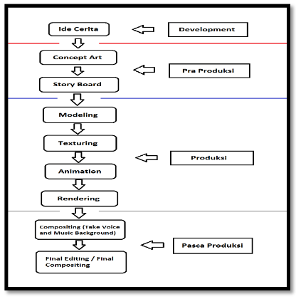

**Gambar 2.1** Alur Pembuatan Film Animasi 3D

*Sumber : (Toar et al., 2018)*

1. **Tahap Development**

*Development* yaitu tahap pengumpulan ide–ide hingga menuangkannya dalam bentuk *storyline*. Produksi film dimulai dari tahap *development* dimana proses yang terjadi di tahap ini adalah pengembangan cerita. Tahap ini adalah pengembangan cerita. Sebagian besar waktu banyak digunakan pemilik *proyek*, dalam hal ini rumah produksi ataupun individu – individu untuk melemparkan sekaligus menjual ide dan memproduksi film. Setelah ide terjual, proses pengembangan dan penyempurnaaan cerita dimungkinkan sebelum film benar - benar diproduksi. Proses ini berarti penyempurnaan ide mentah menjadi sebuah cerita yang benar–benar dapat difilmkan. Banyak rumah produksi yang menghabiskan waktu untuk mengembangkan cerita hampir sebanyak waktu yang di habiskan untuk masa produksi animasi sebenarnya.

1. **Tahap Pra-Produksi**

Pra produksi yaitu tahap dimana dilakukan pengalamatan dan persiapan tantangan teknis yang di perlukan untuk produksi. Pra produksi terdiri dari beberapa proses yaitu: Penyusunan kru, Penulisan scenario. Skenario tidak harus berupa dokumen tertulis, beberapa sutradara melewatkan scenario dan langsung mengembangkan *storyboard* sehingga mereka dapat memvisualisasikan filmnya. Secara umum, skenario dalam produksi film animasi dapat berupa *Outline* atau garis baris per poin dari setiap aksi (adegan), dan Skenario lengkap dengan dialog dan *screen direction*. Penyusunan Anggaran, Pembuatan *concept art*. Desain produksi dan karakter adalah membuat gambar atau pahatan/patung yang dapat digunakan sebagai referensi untuk memodelkan karakter atau objek lainnya dalam suatu aplikasi 3D. Pemodelan 3D dapat menuntut desain yang sangat teknis, sehingga karya seni yang dibuat harus tepat secara teknis. Untuk memodelkan karakter, diperlukan paling tidak desain dari dua sudut pandang *orthographic* yaitu tampak depan (*front*). Desain ini dapat dibuat dengan menggambar, memahat/mematung atau fotografi. Seiring pengembangan cerita, sebaiknya juga dilakukan pengembangan tampilan karakter dan lingkungan produksi seperti *property*, latar belakang. Terkadang ini merupakan suatu proses yang bersifat *back-and-forth* (maju dan mundur) dimana keputusan desain mempengaruhi cerita dan sebaliknya. Seiring pemantapan desain, artis *modelling* dan *texturing* dapat mulai membuat asset – asset untuk produksi. Pembuatan *storyboard*, Visualisasi dari ide dalam bentuk gambar dilakukan dalam proses ini jika karakter – karakter sudah selesai dibangun, cerita dapat divisualisasikan (*storyboard* dapat diubah). Pelaku yang melakukan proses ini dikenal *storyboardist*.

Selesainya *scenario* dan *storyboard* akan semakin memperjelas kebutuhan – kebutuhan *modelling*, sehingga boleh saja dilakukan revisi model karakter dan properti sambil melakukan perekaman dialog dan pemotongan *leica reel*. Pemilihan pengsisi suara. Perekaman diaolog, Setelah skenario dan *storyboard* selesai, saatnya untuk merekam dialog tapi sebelumnya perlu dilakukan pemilihan (*cast*) pengisi suara karakter. Pemilihan pengisi suara (*voice talent*) merupakan tugas sangat kritis lainnya yang dihadapi dalam pembuatan film aniamsi. Dalam level tertinggi, suara menetukan bagaimana penonton akan merasakan suatu karakter dan sebaliknya dilakukan setiap usaha agar dapat memilih suara yang tepat, misalnya melalui audisi sejumlah *actor*. Pemodelan, Pada proses ini dapat dilakukan sebelum *storyboard* sehingga nanti *storyboard* langsung menggunakan objek 3D. Pemodelan karakter adalah membuat model 3D dari *desain* karakter. Jika memahami jenis – jenis geometri dasar dan alat untuk pemodelan, maka pemodelan karakter dapat dimulai.

*Rigging* adalah proses Setelah karkter domodelkan, karakter harus disiapkan untuk dianimasi. Proses ini disebut rigging. Tujuan *rigging* adalah menambahkan suatu rangka (*skeleton*) dan sejumlah kontrol ke model yang telah dibuat sehingga animator nantinya dapat memmanipulasi dan menganimasi karakter tersebut. Karakter dengan rangka yang tepat dapat dimanipulasi dengan cepat dan mudah untuk memperoleh berbagai pose. Setelah rangka dibangun, rangka dapat merombak bentuk (*deform*) karakter, idealnya sehingga hasil *rendering* karakter tampak hidup bagi para penonton. Pembangunan karakter dan *rigging* harus dilakukan di awal produksi. Karakter – karakter utama kemungkinan besar sudah diketahui bahkan sebelum cerita difinalisasi. Dalam banyak produksi, karakter – karakter dibangun bersamaan dengan penulisan skenario. Kenyataannya, model kasar dari karakter – karakter seringkali perlu dibuat pada tahap awal untuk menjual ide cerita.

Pembuatan *music* dan efek suara, Pembuatan gambar *in between*, Pembuatan *animatic* adalah Proses versi film dari *storyboard* terdiri dari gambar diam (*stiil image)* dengan dialog dan musik. Setelah *storyboard* dan diaolog selesai, adalah ide yang bagus untuk memotong *leica reel*, yang disebut juga sebagai *animatic*. *Leica reel* terdiri dari gambar – gambar diam yang dilengkapi dengan dialog dan musik sesuai alur cerita. *Leica reel* yang telah selesai di ”*render*” berfungsi untuk menunjukan berapa lama tiap *shot* dalam film akan dimainkan sehingga menunjukkan durasi penayangan film tersebut.

1. **Tahap Produksi**

Produksi yaitu tahap pembuatan film animasi yang meliputi: Animasi gerak karakter, Animasi *lip sync* dan ekspresi, Animasi *setting*/latar belakang (*backround*), Animasi efek visual *special*, Animasi kamera., Animasi pencahayaan (*lighting*). Animasi adalah seni berbasis gerakan (*motion based art*), dimana suatu pemahaman tentang cara bergerak objek adalah sangat penting untuk menjadi seorang animator yang handal. Salah satu dasar pentahapan proses menganimasi karakter adalah menganimasi sikap/gerakan yang keras (*strong pose*).

1. **Tahap Pasca-Produksi**

*Pasca* produksi yaitu tahap mengedit, memoles dan rendering animasi yang telah dibuat sehingga menghasilkan master film yang siap dikemas pada tahap selanjutnya. Setelah film dianimasi dan dirender, masih perlu dilakukan beberapa proses paska produksi untuk menambahkan efek–efek suara dan sinkornisasi diaolog. Membuat efek–efek suara yang bagus adalah seni tersendiri. Banyak efek–efek suara yang bisa dibeli di pasaran dengan berbagai variasi suara baik *realistic* maupun kartun. Jika efek yang dipelukan belum ada, maka perlu di buat sendiri. Pembuatan efek suara melibatkan banyak *mikrofon* dan perekaman suara yang diperlukan.

1. **Parenting**

Menurut Hastuti (dalam Adriana & Zirmansyah, 2018) “*parenting* adalah proses menumbuh kembangkan dan mendidik anak sejak pasca kelahiran hingga anak memasuki usia dewasa.”. *Parenting* atau pola asuh orang tua terhadap anak meliputi memenuhi kebutuhan fisik yaitu makanan dan minuman, dan juga memenuhi kebutuhan psikologi yakni kasih sayang, rasa aman, serta bersosialisasi dengan masyarakat sekitar agar anak bisa hidup selaras dengan lingkungannya.

Menurut Ahli **Jerome Kagam (dalam Astuti, 2021)** Beliau adalah seorang psikologi perkembangan, yang mendefinisikan pengasuh sebagai serangkaian keputusan tentang sosialisasi pada anak, yang mencakup apa yang harus dilakukan oleh orang tua agar mampu bertanggung jawab dan memberikan konstribusi sebagai anggota masyarakat. Jadi pengasuh di sini bagaimana orang tua harus menjelaskan kepada anak bagaimana anak bisa memiliki tanggung jawab yang tinggi terhadap semua hal yang dilakukan. Keluarga juga harus selalu mendukung kegiatan yang dilakukan anak selagi itu merupakan hal yang baik untuk dilakukan.

1. **Jenis-Jenis Parenting**

Bukan hanya memahami pengertian mengenai parenting, jika hendak menjadi orang tua sangat perlu juga memahami jenis-jenis parenting itu sendiri. Menurut Hurlock (dalam Adawiah, 2017) jenis-jenis *parenting* yaitu sebagai berikut:

1. Pola Asuh Permissif

Pola asuh permisif dapat diartikan sebagai pola perilaku orang tua dalam berinteraksi dengan anak, yang membebaskan anak untuk melakukan apa yang ingin di lakukan tanpa mempertanyakan. Pola asuh ini tidak menggunakan aturan-aturan yang ketat bahkan bimbinganpun kurang diberikan, sehingga tidak ada pengendalian atau pengontrolan serta tuntutan kepada anak. Kebebasan diberikan penuh dan anak diijinkan untuk member keputusan untuk dirinya sendiri, tanpa pertimbangan orang tua dan berperilaku menurut apa yang diinginkannya tanpa ada kontrol dari orang tua. Orang tua yang menerapkan pola asuh permissif memberikan kekuasaan penuh pada anak, tanpa dituntut kewajiban dan tanggung jawab, kurang kontrol terhadap perilaku anak dan hanya berperan sebagai pemberi fasilitas, serta kurang berkomunikasi dengan anak. Dalam pola asuh ini, perkembangan kepribadian anak menjadi tidak terarah, dan mudah mengalami kesulitan jika harus menghadapi larangan-larangan yang ada di lingkungannya. Pola asuh permissif atau biasa disebut pola asuh penelantar yaitu di mana orang tua lebih memprioritaskan kepentingannya sendiri, perkembangan kepribadian anak terabaikan, dan orang tua tidak mengetahui apa dan bagaimana kegiatan anak sehari-harinya. Pola asuh permissif yang diterapkan orang tua, dapat menjadikan anak kurang disiplin dengan aturan-aturan sosial yang berlaku. Namun bila anak mampu menggunakan kebebasan secara bertanggung jawab, maka dapat menjadi seorang yang mandiri, kreatif, dan mampu mewujudkan aktualitasnya.

1. Pola Asuh Otoriter

Pola asuh otoriter yaitu pola asuh di mana orang tua menerapkan aturan dan batasan yang mutlak harus ditaati, tanpa memberi kesempatan pada anak untuk berpendapat, jika anak tidak mematuhi akan diancam dan dihukum. Pola asuh otoriter ini dapat menimbulkan hilangnya kebebasan pada anak, inisiatif dan aktivitasnya menjadi kurang, sehingga anak menjadi tidak percaya diri pada kemampuannya. Anak yang dididik dalam pola asuh otoriter, cenderung memiliki kedisiplinan dan kepatuhan yang semu.

1. Pola Asuh Demokratis

Dalam menanamkan disiplin kepada anak, orang tua yang menerapkan pola asuh demokratis memperlihatkan dan menghargai kebebasan yang tidak mutlak, dengan bimbingan yang penuh pengertian antara anak dan orang tua, memberi penjelasan secara rasional dan objektif jika keinginan dan pendapat anak tidak sesuai. Dalam pola asuh ini, anak tumbuh rasa tanggung jawab, mampu bertindak sesuai dengan norma yang ada. Pola asuh demokratis ini, di samping memiliki sisi positif dari anak, terdapat juga sisi negatifnya, di mana anak cenderung merongrong kewibawaan otoritas orang tua, karena segala sesuatu itu harus dipertimbangkan oleh anak kepada orang tua*.*

Dalam praktiknya di masyarakat, tidak digunakan pola asuh yang tunggal, dalam kenyataan ketiga pola asuh tersebut digunakan secara bersamaan di dalam mendidik, membimbing, dan mengarahkan anaknya, adakalanya orang tua menerapkan pola asuh otoriter, demokratis dan permissif. Dengan demikian, secara tidak langsung tidak ada jenis pola asuh yang murni diterapkan dalam keluarga, tetapi orang tua cenderung menggunakan ketiga pola asuh tersebut. Pola asuh yang diterapkan orang tua cenderung mengarah pada pola asuh situasional, di mana orang tua tidak menerapkan salah satu jenis pola asuh tertentu, tetapi memungkinkan orang tua menerapkan pola asuh secara fleksibel, luwes, dan sesuai dengan situasi dan kondisi yang berlangsung saat itu.

1. **Unity 3D**

Aplikasi *unity* *3D* adalah *game engine* merupakan sebuah *software* pengolah gambar, grafik, suara, input, dan lain-lain yang ditujukan untuk membuat suatu game, meskipun tidak selamanya harus untuk game. Contohnya adalah seperti materi pembelajaran untuk simulasi membuat SIM. Kelebihan dari *game engine* ini adalah bisa membuat game berbasis 3D maupun 2D, dan sangat mudah digunakan. *Unity* merupakan game engine yang ber-*multiplatform*. Unity mampu di *publish* menjadi *Standalone* *(.exe), berbasis web, berbasis web, Android, IoS Iphone, XBOX, dan PS3.* Walau bisa dipublish ke berbagai *platform*, *Unity* perlu lisensi untuk dapat dipublish ke *platform* tertentu. Tetapi *Unity* menyediakan untuk *free user* dan bisa di *publish* dalam bentuk *Standalone* *(.exe*) dan *web*. Untuk saat ini *Unity* sedang di kembangkan berbasis AR (*Augment Reality*). Untuk mengaktifkan lisensi, Unity perlu adanya lisensi. Sebagai contoh ketika ingin mengaktifkan *free user*, langkah pertama adalah mendownload softwarenya secara gratis pada *web* [*www.unity3d.com*](http://www.unity3d.com).

Setelah selasai instalasi, maka *Unity* meminta untuk 5 terhubung dengan internet untuk aktifasinya. Lalu selesai unity akan automatis run ke program. Untuk langkah selanjutnya Unity tidak perlu lagi memerlukan koneksi internet saat menjalankan aplikasinya. Unity bukan software game engine baru, sehingga banyak tutorial yang tersebar luas, bahkan banyak game dan tutorial untuk Unity yang telah beredar. Unity cepat berkembang dikarenakan bisa free user dan banyak di implementasikan ke berbagai platform disamping banyaknya tutorial yang bisa dengan mudah dicari. Dengan Unity3D kita dapat membuat game 3D, FPS dan 2D game bahkan Game Online, fitur lain tentang Unity berikut selengkapnya : 1. Membuat Game 2D / 3D. 2. Membuat Game FPS, Simulasi dan Aplikasi Augmented Reality. 3. Membuat Game Online. 4. Dukungan Konversi : *Mobile Android, Iphone, Blackberry, Windows, Linux, Flash, Webplayer. 5. Online Publish Google Play, Android market. 6. Dukungan kode : C#, Javascript dan Boo. 7. Dukungan Extensi file, 3ds, obj, fbx*. (Nugroho & Pramono, 2017)

1. **Kelebihan dan Kekurangan Unity 3D**

Sebagai  *software engine* yang dibuat oleh manusia,  *Unity 3D* tentunya memiliki beberapa kelebihan dan kekurangan sebagai berikut :

1. Kelebihan *unity 3D*
2. Gratis, tidak perlu membayar. Cukup dengan *Unity* versi gratis (*Personal* *Edition*), maka kita sudah bisa membuat komposisi *game*.
3. *Crossplatform*, artinya *project game* dapat dirilis ke berbagai *platform* terkenal.  UI yang ditawarkan cukup *userfriendly*, sehingga cocok untuk pemula.  Banyak fitur yang ditawarkan.
4. Dokumentasi atau tutorial yang banyak dan gratis untuk dipelajari resmi dari *Unity*. Silakan Anda dapat mengunjungi situs dokumentasi resminya.
5. Memiliki assets store, di mana kita dapat mencari *assets 2D / 3D* gratis maupun berbayar.
6. Mempunyai *text editor* bernama *Mono* *Develop*. Mirip seperti *visual code, Mono Develop* ini dapat digunakan untuk *coding* *game* dan sudah terintegrasi langsung ke *Unity* *Engine*.
7. Ringan, yakni bisa dijalankan di PC yang tidak terlalu *HighSpec*.
8. Proses desain level *game* menjadi lebih mudah. *Unity* menyediakan banyak alat untuk *desain level game* seperti Editor Medan, Editor UI Responsif, dan  banyak lagi.
9. Kekurangan *Unity* *3D*
10. Memiliki pengaturan yang agak rumit ketika Anda ingin mengembangkan game 2D tanpa bantuan plugin.
11. Perlu mengedit gaya berdasarkan elemen.
12. Caching banyak digunakan. Terakhir, *Unity* memberi pengembang kebebasan  untuk bekerja.
13. **Capcut**

Menurut Agus Setiawan (dalam Aprilliana & Efendi, 2022) mengemukakan bahwa *CapCut* adalah aplikasi inklusif yang sebelumnya dikenal sebagai “Viamaker”. Aplikasi ini memiliki reputasi yang sangat luar biasa karena menampilkan suatu proses dalam menangkap stimulus dan tahap awal dalam penerimaan informasi pengeditan yang imersif. Membuat video HD atau gambar dalam suatu video akan terlihat lebih jelas dengan kualitas terbaik sangat mudah dengan aplikasi kaya fitur ini.

Dapat disimpulkan aplikasi *CapCut* ini merupakan aplikasi yang sangat mendukung, efektif, menarik dan dapat memudahkan editor dikalangan masyarakat khususnya bagi pemula dan dapat digunakan dalam membuat media suatu pembelajaran berbasis audio visual karena hanya dengan satu aplikasi edit saja sudah dapat menghasilkan video dengan kualitas yang baik.

1. **Model SDLC (System Development Life Cycle)**

*System Development Life Cycle* (SDLC) yaitu sebuah model proses perkembangan *software* yang dilakukan secara bertahap sesuai mekanisme yang ada. Metode *System Development Life Cycle* (SDLC), pada dasarnya merupakan cara ilmiah untuk mendapatkan data dengan tujuan kegunaan tertentu. Untuk mencapai sebuah tujuan yang sangat diperlukan, yaitu dibutuhkannya suatu metode yang relevan dalam mencapai tujuan yang diinginkan. Metode SDLC merupakan salah satu metode yang mempunyai ciri khas bahwa pengerjaan setiap fase harus dikerjakan terlebih dahulu sebelum melanjutkan ke fase berikutnya. Dengan demikian hasilnya akan fokus terhadap masing-masing fase sehingga pengerjaan dilakukan secara maksimal karena tidak adanya pengerjaan secara paralel (Nugraha, Syarif, & Dharmawan, 2018). Tahap model SDLC sebagai berikut:

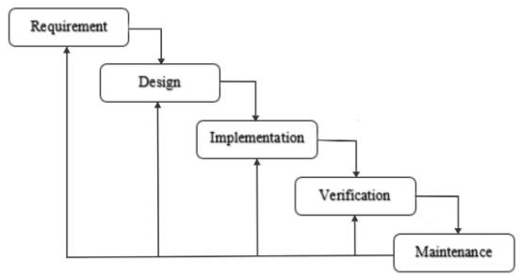

**Gambar 2.2** Tahap Model SDLC

*Sumber:* (*Wahid, 2020)*

Metode ini mempunyai tahapan-tahapan sebagai berikut:

1. Requirement

Tahap ini pengembang sistem diperlukan komunikasi yang bertujuan untuk memahami perangkat lunak yang diharapkan oleh pengguna dan batasan perangkat lunak tersebut. Informasi dapat diperoleh melalui wawancara, diskusi atau survei langsung. Informasi dianalisis untuk mendapatkan data yang dibutuhkan oleh pengguna.

1. Design

Pada tahap ini, pengembang membuat desain sistem yang dapat membantu menentukan perangkat keras (*hardware*) dan sistem persyaratan dan juga membantu dalam mendefinisikan arsitektur sistem secara keseluruhan.

1. Implementation

Pada tahap ini, sistem pertama kali dikembangkan di program kecil yang disebut unit, yang terintegrasi dalam tahap selanjutnya. Setiap unit dikembangkan dan diuji untuk fungsionalitas yang disebut sebagai unit testing.

1. Verification

Pada tahap ini, sistem dilakukan verifikasi dan pengujian apakah sistem sepenuhnya atau sebagian memenuhi persyaratan sistem, pengujuan dapat dikategorikan ke dalam unit testing (dilakukan pada modul tertentu kode), sistem pengujian (untuk melihat bagaimana sistem bereaksi ketika semua modul yang terintegrasi) dan penerimaan pengujian (dilakukan dengan atau nama pelanggan untuk melihat apakah semua kebutuhan pelanggan puas).

1. Maintenance

Ini adalah tahap akhir dari metode waterfall. Perangkat lunak yang sudah jadi dijalankan serta dilakukan pemeliharaan. Pemeliharaan termasuk dalam memperbaiki kesalahan yang tidak ditemukan pada langkah sebelumnya. (Wahid, 2020)

Kelebihan dan kekurangan metode *System Development Life Cycle* (SDLC) diantaranya:

1. Kualitas dari sistem yang dihasilkan akan baik. Ini dikarenakan oleh pelaksanaannya secara bertahap. Sehingga tidak terfokus pada tahapan tertentu.
2. Dari sisi user juga lebih menguntungkan karena dapat merencanakan dan menyiapkan seluruh kebutuhan data dan proses yang akan diperlukan
3. Jadwal menjadi lebih menentu karena jadwal setiap proses dapat ditentukan secara pasti. Sehingga dapat dilihat jelas target penyelesaian pengembangan program. Dengan adanya urutan yang pasti, dapat dilihat pula progress untuk setiap tahap secara pasti.

Adapun kekurangan metode SDLC (*System Development Life Cycle*) diantaranya:

1. Diperlukan majemen yang baik, karena proses pengembangan tidak dapat dilakukan secara berulang sebelum terjadinya suatu produk.
2. Kesalahan kecil akan menjadi masalah besar jika tidak diketahui sejak awal pengembangan yang berakibat pada tahapan selanjutnya.
3. Pelanggan sulit menyatakan kebutuhan secara eksplisit (gamblang, tegas, terus terang) sehingga tidak dapat mengakomodasi (menyediakan sesuatuuntuk memenuhi kebutuhan) ketidakpastian pada saat awal pengembangan.
4. Pelanggan harus sabar, karena pembuatan perangkat lunak akan dimulaiketika tahap desain sudah selesai. Sedangkan pada tahap sebelum desain bisa memakan waktu yang lama.
5. Pada kenyataannya, jarang mengikuti urutan *sekuensial* (runtunan) seperti pada teori. *Iterasi* (perulangan) sering terjadi menyebabkan masalah baru (Tristianto, 2018).
6. **Storyboard**

Papan cerita (*storyboard*) adalah salah satu cara alternatif untuk mensketsakan kalimat penuh sebagai alat perencanaan. Papan cerita menggabungkan alat bantu narasi dan visualisasi pada selembar kertas sehingga naskah dan visual terkoordinasi. Storyboard ini membantu kita untuk merancang sebuah cerita seperti halnya membuat gambaran kasar sebelum kita membuat objek aslinya. Papan cerita (*storyboard*) adalah sebagai media yang merupakan reproduksi bentuk asli dalam dimensi, yang berupa foto atau lukisan. Bentuk visual bisa berupa gambar representasi seperti gambar, lukisan atau foto yang menunjukkan tampaknya suatu benda sehingga dapat memperlancar pemahaman terhadap informasi yang telah diyakinkan. (Khulsum, Hudiyono, & Sulistyowati, 2019).

Biasanya *storyboard* dapat dibuat seperti cerita bergambar atau komik sederhana. *Storyboard* merupakan visualisasi ide dari aplikasi yang akan dibangun, sehingga dapat memberikan gambaran dari aplikasi yang akan dihasilkan. *Storyboard* dapat dikatakan juga visual *script* yang akan dijadikan outline dari sebuah proyek, ditampilkan *shot by shot* yang biasa disebut dengan istilah *scene*. *Storyboard* sekarang lebih banyak digunakan untuk membuat kerangka pembuatan websites dan proyek media interaktif lainnya seperti iklan, film pendek, *games*, media pembelajaran interaktif ketika dalam tahap perancangan/desain. Salah satu keuntungan menggunakan.

1. **UML (Unified Modelling Language)**

UML (*Unified Modeling Language*) adalah sebuah bahasa yang berdasarkan grafik/gambar untuk memvisualisasi, menspesifikasikan, membangun, dan pendokumentasian dari sebuah sistem pengembangan software berbasis OO (*Object- Oriented*). UML sendiri juga memberikan standar penulisan sebuah sistem blue print, yang meliputi konsep bisnis proses, penulisan kelas-kelas dalam bahasa program yang spesifik, skema database, dan komponen-komponen yang diperlukan dalam sistem *software*.

*Unifield Modeling Language* merupakan salah satu metode pemodelan visual yang digunakan dalam perancangan dan pembuatan sebuah *software* yang berorientasikan pada objek. UML merupakan sebuah standar penulisan atau semacam blue print diamna didalamnya termasuk sebuah bisnis proses, penulisan kelas-kelas dalam sebuah bahasa yang spesifik. Terdapat beberapa diagram UML yang sering digunakan dalam pengembangan sebuah sistem (Mubarak, 2019)

Berikut dibawah ini merupakan jenis-jenis UML : UML (*Unifield Modelling Language*) memiliki beberapa jenis diagram yaitu *use case diagram, class diagram, Sequence diagram* dan lain-lain.

* + - 1. *Use case* diagram

Use case merupakan pengarah utama untuk semua teknik diagram UML (*Unifield Modelling Language*) yang menggambarkan kegiatan yang dilakukan oleh pengguna dengan sistem. Menjelaskan fungsi dasar dari suatu sistem yang merupakan gambaran dari fungsionalitas yang diharapkan dari sebuah sistem, dan merepresentasikan sebuah interaksi antara aktor dan sistem. Didalam *use case* terdapat *actor* yang merupakan sebuah gambaran entitas dari manuasia atau sebuah sistem yang melakukan pekerjaan di sistem. Diagram Use Case diagram mempunyai fungsi sebagai berikut:

1. Mendeskripsikan interaksi antara actor dengan sistem dapat di modelkan dengan diagram use case diagram
2. Digunakan untuk mengumpulkan kebutuhan dari sebuah sistem.
3. Untuk mendapatkan pandangan dari luar sistem
4. Untuk mengidentifikasikan faktor yang mempengaruhi sistem baik internal maupun eksternal
5. Untuk menunjukan interaksi antara *actor* dan sistem (Syarif & Nugraha, 2020)

Simbol-simbol beserta keterangan diagram *use case* bisa di lihat pada Tabel 2.1.

**Tabel 2.1** Simbol *Use Case* Diagram

|  |  |  |  |
| --- | --- | --- | --- |
| **NO** | **GAMBAR** | **NAMA** | **KETERANGAN** |
| 1 |  | *Actor* | Berfungsi sebagai spesifikasi himpunan peran yang dimainkan pengguna ketika sedang berinteraksi dengan use case |
| 2 |  | *Dependency* | Berfungsi sebagai hubungan dimana sebuah perubahan yang terjadi pada suatu elemen mandiri (*independent*) mempengaruhi elemen lain yang bergantung  padanya. |
| 3 |  | *Generalization* | Berfungsi sebagai penghubung dimana objek anak (*descendent*) berbagi perilaku dan struktur data dari onjek induk (*ancestor*) |
| 4 |  | *include* | Sebagai spesifikai bahwa use case adalah sumber secara eksplisit |
| 5 |  | *extend* | Sebagai spesifikasi use case adalah target yang memperluas perilaku use case sumber pada titik yang di berikan |

*Sumber : (Syarif & Nugraha, 2020)*

**Lanjutan Tabel 2.1** Simbol *Use Case* Diagram

|  |  |  |  |
| --- | --- | --- | --- |
| **NO** | **GAMBAR** | **NAMA** | **KETERANGAN** |
| 6 |  | *Association* | Penghubung antara objek satu dengan yang lainnya. |
| 7 |  | *System* | Sebagai spesifikasi paket yang menampilkan system secara terbatas |
| 8 |  | *Use Case* | Mendeskripsikan urutan-urutan aksi yang di tampilkan sistem yang menghasilkan suatu hasil yang  teukur oleh aktor |
| 9 |  | *Collaboration* | Suatu interaksi aturan-aturan dan elemen lain yang bekerja sama untuk menyediakan perilaku yang lebih besar dari jumlah elemen  Sinergi |
| 10 |  | *note* | Suatu elemen fisik yang eksis saat aplikasi di jalankan dan mencerminkan suatu sumber daya komputasi |

*Sumber : (Syarif & Nugraha, 2020)*

* + - 1. *Class* Diagram

*Class* diagram adalah jenis diagram struktur statis dalam UML yang menggambarkan struktur sistem dengan menunjukkan sistem *class*, atributnya, metode, dan hubungan antar objek. *Class* diagram disebut jenis diagram struktur karena menggambarkan apa yang harus ada dalam sistem yang dimodelkan dengan berbagai komponen.

Merupakan gambaran alir dari aktivitas-aktivitas didalam sistem yang berjalan. *Class* diagram mempunyai fungsi sebagai berikut:

* 1. *Class* diagram digunakan untuk melakukan visualisasi struktur kelas-kelas dari suatu sistem dan merupakan tipe diagram yang paling banyak 36 digunakan.
  2. *Class* diagram juga dapat memperlihatkan hubungan antar kelas dan penjelasan detail tiap-tiap kelas di dalam model desain (*logical view*) dari suatu sistem.
  3. Selam proses desain, *class* diagram berperan dalam menangkap struktur dari semua kelas yang membentuk arsitektur sistem (Kurniawan, 2020)

Simbol-simbol beserta keterangan *Class* diagram bisa dilihat pada tabel 2.2.

**Tabel 2.2** Simbol Class Diagram

|  |  |  |  |
| --- | --- | --- | --- |
| NO | GAMBAR | NAMA | KETERANGAN |
| 1 |  | *Generalization* | Suatu hubungan antara objek anak (*descendent*) berbagi perilaku dan struktur data dari objek yang ada di atas objek induk (*ancestor*) |
| 2 |  | *Nary Association* | Suatu upaya untuk menghindari asosiasi dengan lebih dari 2 objek |
| 3 |  | *Class* | Suatu himpunan dari onjek-objek yang berbagi atribuk serta operasi yang sama |
| 4 |  | *Collaboration* | Mendeskripsikan ururan aksi-aksi yang di tampilkan system yang menghasilkan suatu hasil yang  terukur bagu suatu aktor |
| 5 |  | *realization* | Pengoperasian yang benar-benar dilakukan oleh suatu objek |
| 6 |  | *dependency* | Menghubungkan perubahan yang terjadi pada suatu elemen mandiri yang akan mempengaruhi elemen yang tidak mandiri |
| 7 |  | *association* | Menghubungkan antara objek satu dengan onjek lain nya |

*Sumber: (Kurniawan, 2020)*

**BAB 3**

**ANALISIS DAN PERANCANGAN SISTEM**

1. **Analisis Kebutuhan Sistem**

Adapun kebutuhan sistem dalam perancangan dan pembuatan video edukasi kesalahan *parenting* ini antara lain :

1. Perangkat Keras (*Hardware*)

*Hardware* merupakan komponen dari sebuah komputer yang sifatnya dapat dilihat kasat mata dan juga dapat diraba/disentuh secara langsung wujud fisiknya. Adapun perangkat keras (*Hardware*) yang digunakan yaitu :

* 1. Laptop
  2. *Keyboard* Eksternal
  3. *Smartphone*

1. Perangkat Lunak (*Software*)

*Software* merupakan bagian dari komputer yang pengoperasiannya dilakukan melalui mesin komputer. Dengan kata lain *software* ialah perangkat yang tidak mempunyai wujud fisik dan tidak dapat disentuh, sehingga dapat memberikan fungsi atau instruksi yang digunakan untuk menjalankan suatu perintah. Perangkat lunak yang digunakan penulis untuk pembuatan video iklan berbasis animasi 3D adalah :

* 1. Sistem Operasi *Windows* 10
  2. *Unity 3D* 2020.3.21f1
  3. *Capcut*

1. **Perancangan Sistem**

Setelah melakukan analisa terhadap sistem perangkat lunak yang akan dirancang, tahap selanjutnya akan dilakukan perancangan terhadap sistem yang akan dibangun tersebut. Dalam perancangan sistem, penulis merinci sistem yang akan dibangun agar hasil sistem tersebut sesuai dengan apa yang telah ditetapkan pada tahap analisa sistem. Oleh karena itu, penulis menggunakan *Unified Modelling Langauge*  (UML), untuk mendesain serta merancang video animasi kesalahan *parenting*. Adapun beberapa tahapan yang dilakukan penulis dalam merancang video animasi 3d kesalahan *parenting* yang

dilakukan penulis dalam merancang video animasi 3d kesalahan *parenting* yang merusak tumbuh kembang anak, dapat dilihat pada Tabel 3.1.

**Tabel 3.1** Tahapan Membuat Video Animasi 3D Kesalahan *Parenting* Yang Merusak Tumbuh Kembang Anak

|  |  |
| --- | --- |
| Tahap Development | 1. Ide Cerita |
| Tahap Pra Produksi | 1. Kuesioner/Wawancara 2. *Use Case Diagram* 3. *Activity Diagram* 4. *Storyboard* |
| Tahap Produksi | 1. *Texturing* 2. *Animation* 3. *Post Processing* 4. *Recording* |
| Tahap Paska Produksi | 1. *Compositing* (Memasukkan suara dan *backsound)* 2. *Editing* |

1. **Tahap Development**

Tahap *Development* merupakan tahap awal penulis dalam merancang video animasi 3d keslahan *parenting* yang merusak tumbuh kembang anak, dimana pada tahap ini ditentukanlah ide cerita apa yang akan dimasukkan kedalam video.

1. **Ide Cerita**

Ide perancangan video animasi 3d kesalahan *parenting* yang merusak tumbuh kembang anak berasal dari beberapa video *parenting* yang sering lewat di fyp tiktok penulis, terutama pada satu akun tiktok yang bernama “*The Hartono’s Family”*. Dari akun tersebut penulis sering menonton ilmu *parenting* dalam mendidik anak. Dari tontonan tersebut menjadi sebuah ide penulis untuk merancang video animasi 3d sebagai media edukasi informasi mengenai *parenting.*

1. **Tahap Pra-Produksi**

Pada tahap ini penulis melakukan beberapa proses sebelum masuk ketahap produksi agar video yang dihasilkan sesuai yang diinginkan penulis.

1. **Kuesioner/Wawancara**

Setelah mendapatkan ide untuk membuat video animasi 3d mengenai *parenting*, penulis melakukan pengamatan melalui kuesioner kesalahan *parenting* terhadap 15 orangtua di lingkungan sekitar penulis. Kuesioner berbentuk *google from* yang bisa di akses siapapun dan dimanapun. Pada kuesioner terdapat pertanyaan tentang seberapa tahu masyarakat dengan kesalahan *parenting*. Kuesioner ini dibuat menggunakan jawaban pilihan ganda dari sangat setuju, setuju, dan tidak setuju, yang menggambarkan sangat setuju dan tidak setujunya masyarakat terhadap kesalahan parenting yang masih umum terjadi. Pada proses ini didapatkan beberapa responden yang mengisi kuesioner ini sebagian besar menyatakan setuju terhadap kesalahan parenting yang terjadi dikarenakan ketidak tahuan masyarakat akibat apa yang akan terjadi pada tumbuh kembang anak.

1. **Use Case Diagram**

Dapat kita lihat *Use Case* Diagram pada Gambar 3.1 menggambarkan seorang user membuka, menonton serta menutup video animasi 3d kesalahan parenting yang merusak tumbuh kembang anak.

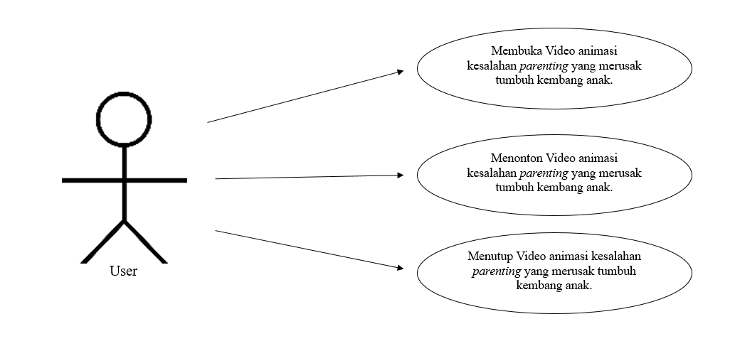

**Gambar 3.1** *Use Case* Diagram *user*

Terdapat pula *Use case* Diagram pada Gambar 3.2 yang menggambarkan alur dari video animasi 3d kesalahan parenting yang merusak tumbuh kembang anak yang dirancang penulis. *Use case* Diagram video animasi ini dapat dilihat pada gambar berikut.

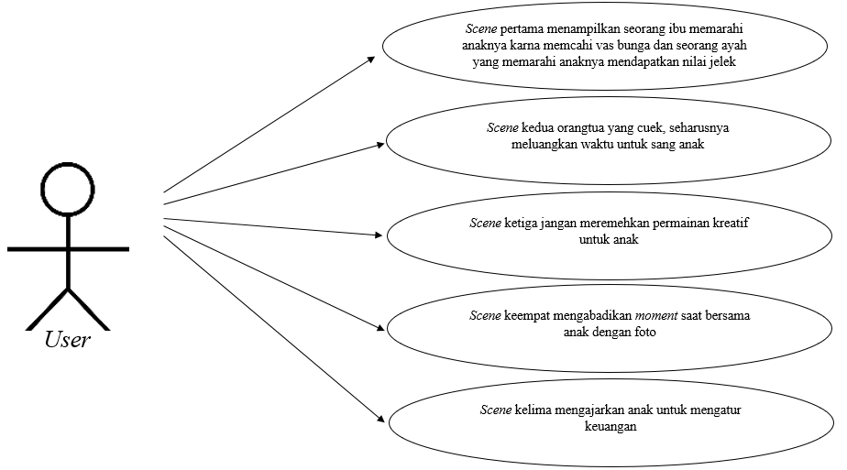

**Gambar 3.2** *Use Case* Diagram Alur Video

Dari Gambar 3.2 dapat menjelaskan gambaran alur cerita pada setiap *scene* dalam sebuah video animasi 3d kesalahan parenting yang merusak tumbuh kembang anak yang akan penulis rancang.

1. **Activity Diagram**

Pada aktivitas yang di gambarkan meliputi aktivitas - aktivitas yang telah diilustrasikan seperti pada Gambar 3.3 berikut.

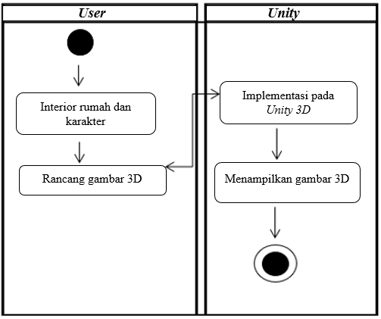

**Gambar 3.3** *Activity* Diagram gambar 3D pada *Unity*

Pada tampilan aktivitas ini menggambarkan gambar 3D dan merancang gambar *interior* suasana rumah kemudian diimplementasikan pada aplikasi *Unity*. Seperti pada Gambar 3.4.

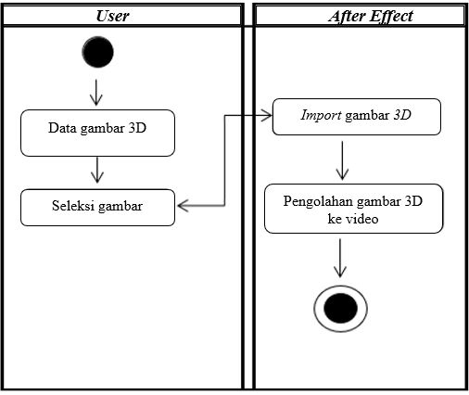

**Gambar 3.4** *Activity*Diagram pengolahan gambar dengan *Unity*

1. **Storyboard**

Pada pembuatan *storyboard* penulis menggunakan aplikasi android yaitu aplikasi *CamScanner* untuk mengubah gambar menjadi sketsa. Berikut tabel dibawah ini merupakan sketsa dari alur cerita yang akan dituangkan ke dalam animasi 3 dimensi.

**Tabel 3.2** Storyboard Kesalahan *Parenting* *scene 1*

|  |  |  |
| --- | --- | --- |
| No. | Gambar/Alur | Keterangan |
| 1 |  | Seorang anak yang bernama Nicho memecahkan sebuah vas bunga di rumahnya. |
| 2 |  | Namun ibunya sangat memarahinya atas kesalahan yang dibuat Nicho. |
| 3 |  | Tak hanya ibunya, Ayah Nicho juga memarahinya dengan beranggapan agar Nicho tidak melakukan kesalahan lagi.  Nyatanya dengan memarahi anak atas setiap kesalahannya, masalah perilaku bisa saja muncul. |

**Tabel 3.3** Storyboard Kesalahan *Parenting* *scene 2*

|  |  |  |
| --- | --- | --- |
| No. | Gambar/Alur | Keterangan |
| 1 |  | Ayah lebih mementingkan pekerjaan hingga mengabaikan anaknya. |
| 2 |  | Ayah meluangkan sedikit waktu untuk bersama anak. |

**Tabel 3.4** Storyboard Kesalahan *Parenting* *scene 3*

|  |  |  |
| --- | --- | --- |
| No. | Gambar/Alur | Keterangan |
| 1 |  | Jangan meremehkan pentingnya permainan kreatif dengan anak. Hubunganmu dengan anak menjadi lebih kuat saat kalian menciptakan kenangan bersama. |

**Tabel 3.5** Storyboard Kesalahan *Parenting* *scene 4*

|  |  |  |
| --- | --- | --- |
| No. | Gambar/Alur | Keterangan |
| 1 |  | Jangan lupa memotret momen bersama anak. Saat anak tumbuh dan meninggalkan rumah, foto akan menjadi pengingat perjalanan panjang bersama. |

**Tabel 3.6** Storyboard Kesalahan *Parenting* *scene 5*

|  |  |  |
| --- | --- | --- |
| No. | Gambar/Alur | Keterangan |
| 1 |  | Pada scene ini Ibu mengajarkan Nicho untuk berhemat. Memesan makanan secukupnya saja, agar tidak berlebih. Uang yang dihemat dapat digunakan untuk membeli barang yang dibutuhkan. |

1. **Tahap Produksi**

Setelah melakukan tahap pra produksi, dilanjutkan pada tahap produksi. Pada tahap ini lah proses pembuatan video animasi 3d kesalahan *parenting* yang merusak tumbuh kembang anak mulai dirancang.

1. **Texturing**

Memberikan detail pada permukaan objek yang dibuat, agar setiap objek memiliki detail dan warna yang berbeda-beda. Dengan cara men-*drag n drop* sebuah *shader* yang sudah dibuat kedalam objek secara langsung. *Texture* ini sudah dibuat dalam *Assets Unity Store* yang di *import* ke dalam *Unity.*

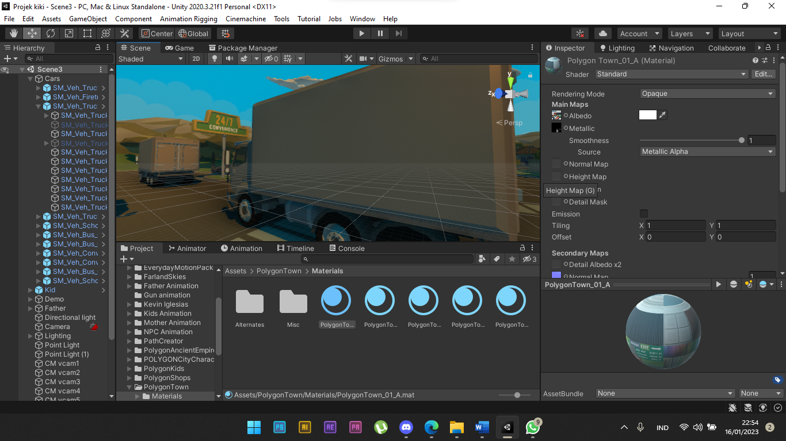

**Gambar 3.5** Proses *Texturing*

1. **Animation**

Setelah memberikan tiap objek dan karakter sebuah *shader*, maka akan ditambah gerakan animasi untuk setiap objek ataupun karakter. Untuk setiap karakter, diberikan *Bone* *Rigg*, yaitu sejenis tulang pada karakter manusia agar dapat digerakan sesuai keinginan. Penulis menggunakan *Website Mixamo.com* untuk mencari animasi karakter.

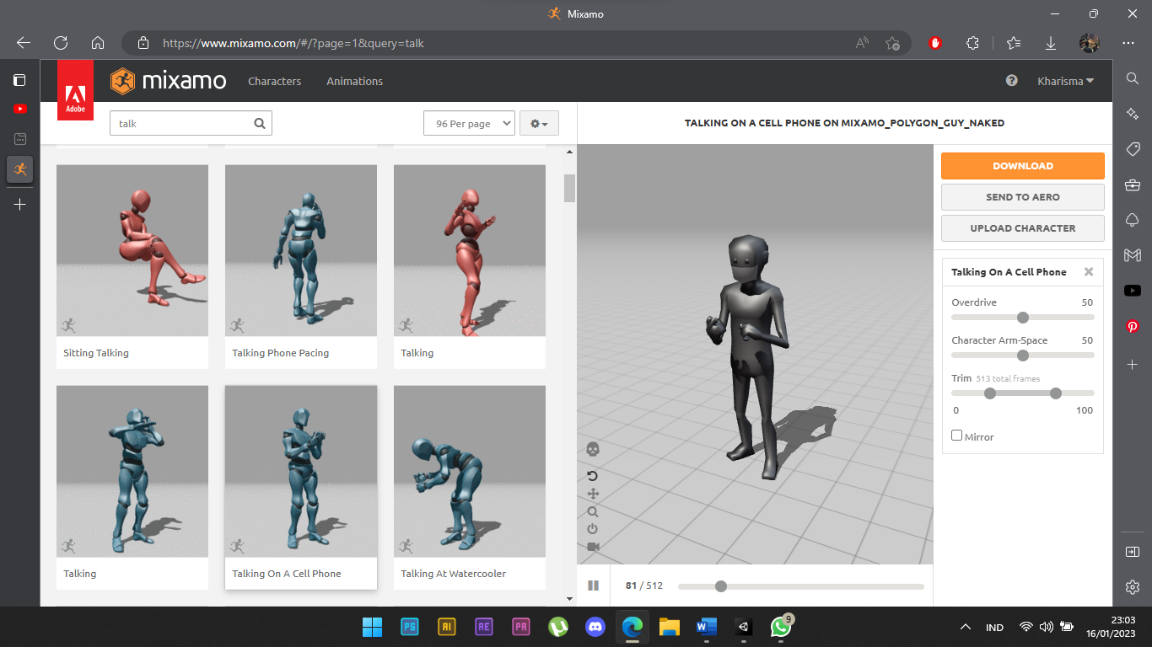

**Gambar 3.6** Animasi Karakter

Setelah *download* animasi nya, file tersebut berformat *.fbx*, yang mana file tersebut sudah sesuai untuk di *import* ke dalam *Unity 3D*. Karakter diberikan komponen *Animator*, yaitu sebuah *dashboards* kumpulan animasi yang berbeda dan dapat di *automation* tergantung durasi kapan animasi tersebut akan mengalami perubahan. *Animator* memiliki tampilan *base object editor*, yang terlihat seperti Gambar 3.7 dibawah ini.

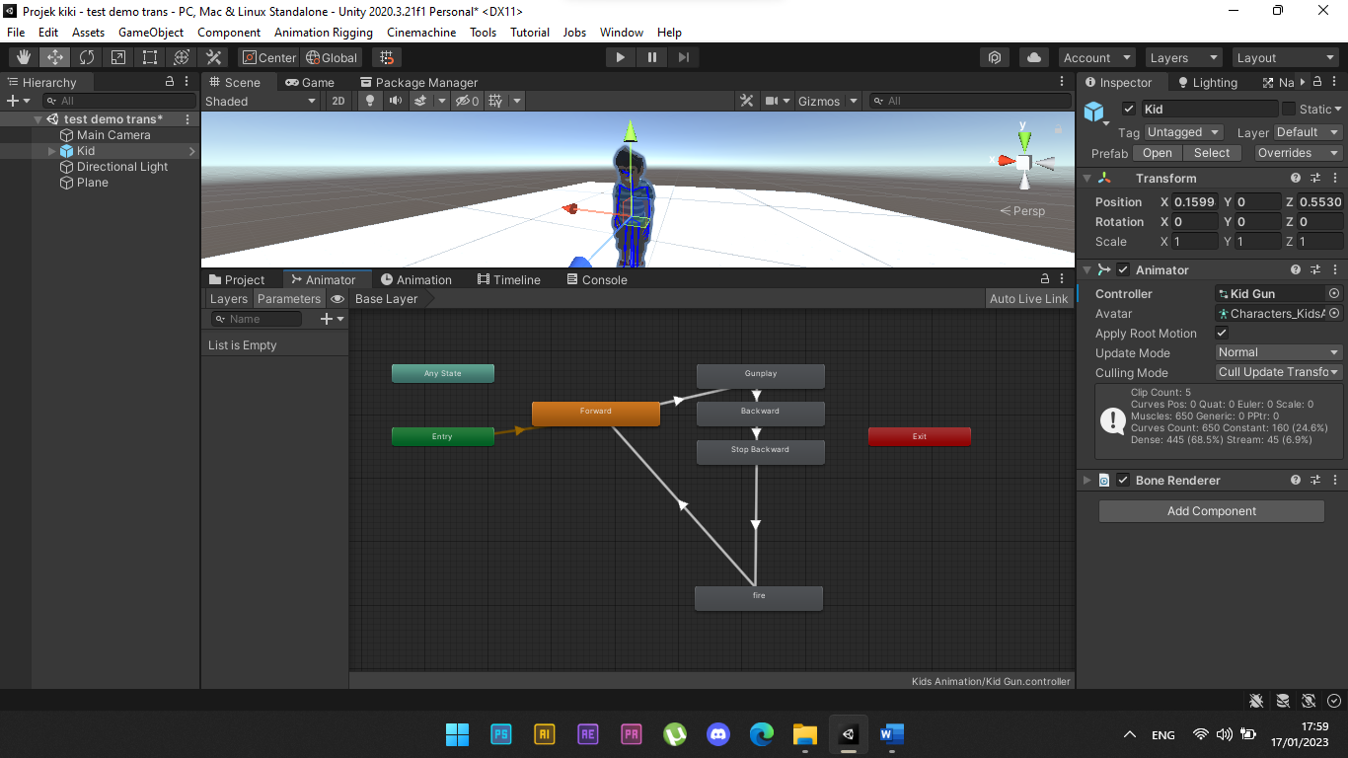

**Gambar 3.7** Proses Memberikan Komponen *Animator*

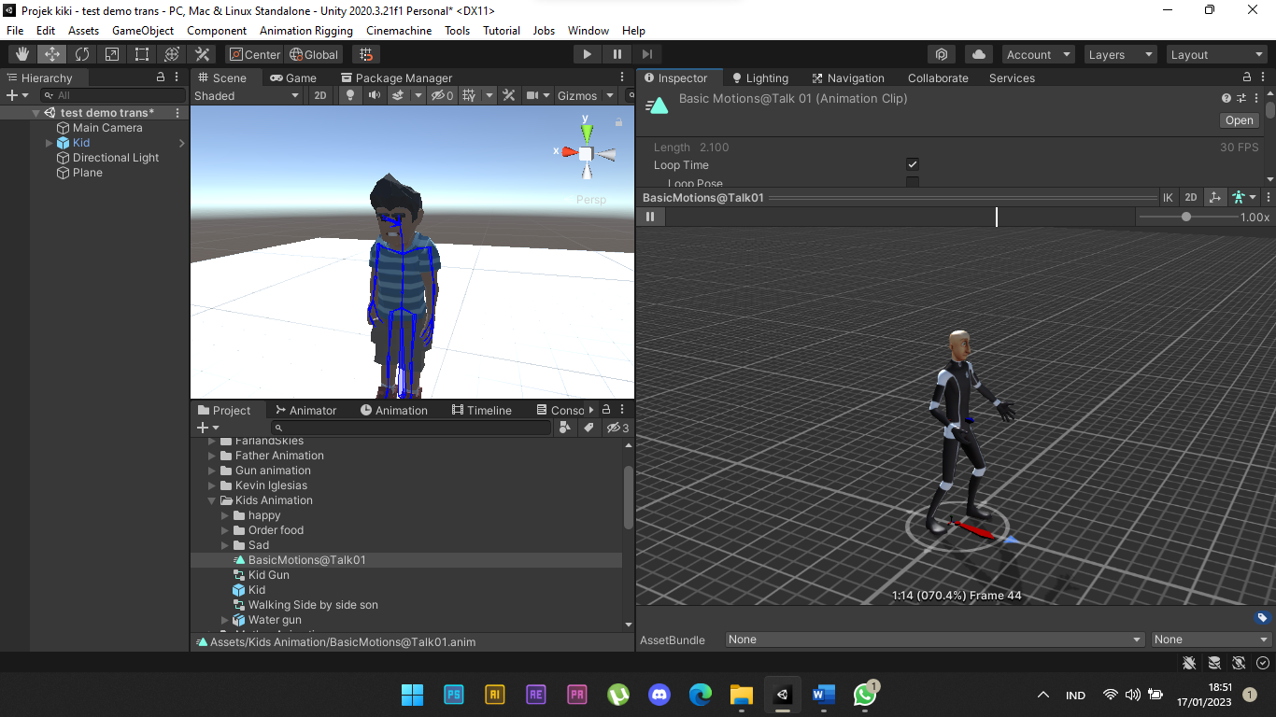

**Gambar 3.8** Proses Memberikan Komponen *Animator*

1. **Post Processing**

*Post-Processing* adalah sebuah proses untuk menerapkan *filter* dan efek pada gambar sebuah video animasi. Tujuan dari *post* *processing* ini adalah agar menciptakan sebuah visual yang estetik dan juga menarik bagi penonton video animasi tersebut.

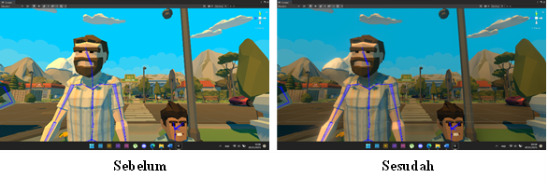

**Gambar 3.9** Filter*Post-Processing*

1. **Recording**

*Recording* merupakan tahap akhir dalam tahap produksi animasi. Maksudnya, yaitu merekam semua *Scene* animasi pada aplikasi *Unity*, dikarenakan *Unity* tidak memiliki *recorder* pada aplikasinya, maka harus di install sebuah *Plug-in* bernama *Cinemachine.* *Cinemachine* adalah sebuah *plug-in* yang terintegrasi dengan *Unity* untuk merekam animasi menjadi berbagai bentuk, yaitu foto *png, gif, audio*, *Animation Clip*, dan juga Video mp4. Dapat mengubah resolusi video yang direkam, untuk ini penulis merekam dengan resolusi 1080p agar menghasilkan video yang bagus tetapi tidak begitu berat saat memasuki tahap *editing*. Berikut adalah tampilan *Cinemachine* didalam *Unity 3D*.

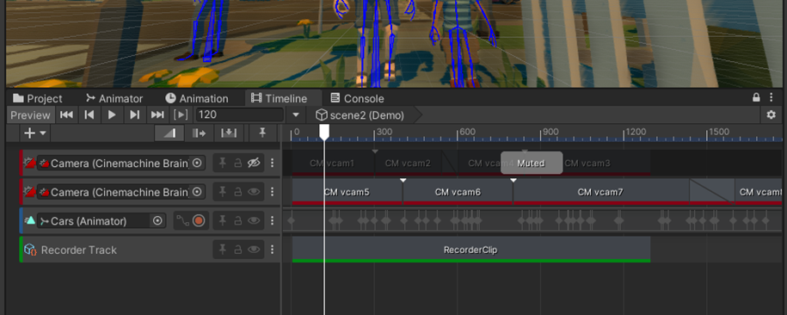

**Gambar 3.10** Tampilan *Cinemachine* pada *Unity 3D*

1. **Tahap Paska Produksi**

Setelah tahap produksi selesai, penulis melanjutkan ketahap paska produksi. Yaitu tahap terakhir dalam perancangan video animasi 3d kesalahan *parenting* yang merusak tumbuh kembang anak.

1. **Compositing (Memasukkan suara dan backsound)**

Pada proses *Compositing* (Memasukkan Suara dan *Backsound*) penulis mengambil suara google yang di-*inport* kedalam *Chinemachine* pada *Unity 3D.*

1. **Editing**

Pada proses *editing* ini, penulis menggunakan aplikasi *Capcut PC* agar mempermudah mengubah susunan animasi yang telah dibuat dan menyempurnakan animasi serta menambahkan aspek kecantikan agar video terlihat lebih dari aplikasi *Unity* *3D* menjadi sebuah video *mp4*.

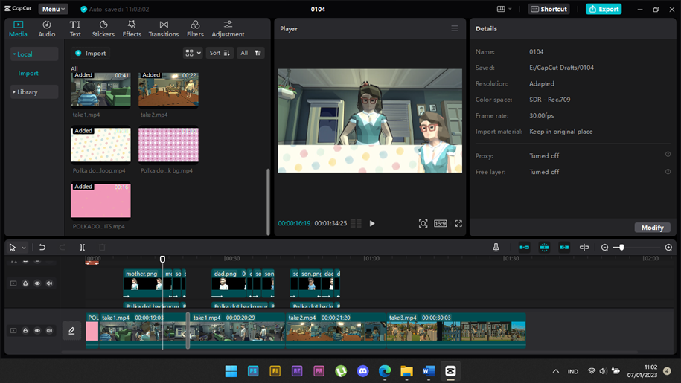

**Gambar 3.11** Tampilan Capcut

**BAB 4**

**IMPLEMENTASI DAN PENGUJIAN SISTEM**

1. **Implementasi**

Setelah melakukan tahap analisis dan perancangan aplikasi maka tahap selanjutnya adalah pencapaian hasil perangkat lunak yang telah di buat. Agar mengetahui sistem yang telah di rancang dapat berjalan baik atau tidak, maka perlu dilakukan pengujian terhadap sistem yang telah bangun, untuk itu dalam implementasi dan pengujian program yang di jalankan menggunakan perangkat keras (hardware) yang mempunyai spesifikasi sebagai berikut:

* + 1. Prossesor Intel® Celeron® CPU 1037U @ 1.80GHz @
    2. Memory 8.00 GB
    3. Wireless Mouse
    4. Keyboard

Dan adapun spesifikasi perangkat lunak yang digunakan untuk menjalankan video animasi 3d kesalahan *parenting* yang merusak tumbuh kembang anak yang telah di bangun adalah sebagai berikut:

1. Ms. Windows 11 Profesional sebagai sistem operasi (OS) yang digunakan dalam pengoperasian merancang video animasi 3d kesalahan *parenting* yang merusak tumbuh kembang anak.
2. *Unity 3D* 2020.3.21f1 digunakan untuk mendesain dan memberi warna pada karakter dan objek dari video animasi.
3. *Capcut* berfungsi untuk mengubah susunan animasi yang telah dibuat dan menyempurnakan animasi serta menambahkan aspek kecantikan agar video terlihat lebih dari aplikasi Unity 3D menjadi sebuah video mp4.
4. **Hasil Implementasi**

Hasil pengembangan jasa yang dikembangkan dalam penelitian ini berupa animasi 3 dimensi yang berisi video edukasi kesalahan *parenting* yang merusak tumbuh kembang anak. Pengumpulan informasi di dapat melalui studi pustaka dan kuesioner. Setelah dilakukan pengumpulan informasi sebelumnya, maka didapatkan gambaran umum mengenai media *audio-visual* animasi yang akan dikembangkan dan ditentukan materi. Materi tersebut berupa interaksi *parenting* dalam satu keluarga yang berisikan 3 anggota keluarga, yaitu Ayah, Ibu dan Nicho. Tahap selanjutnya adalah perencanaan pengembangan dengan membuat *storyboard* berdasarkan beberapa informasi yang telah di dapat sebelumnya. Setelah tahap perencanaan selesai, tahap selanjutnya adalah tahap pengembangan animasi dimana pada bagian tersebut akan ditampilkan pembahasan dari hasil rancangan *storyboard* yang sudah dilakukan.

1. **Pengujian Black Box**

Pengujian *black box* digunakan untuk mengetahui terdapaat kesalahan atau tidak pada video animasi. Pengujian *black box* merupakan pengujian yang dilakukan dengan menilai kebutuhan dan spesifikasi perangkat lunak, pengujian ini penting untuk menemukan bug atau gangguan pada animasi sebelum dirilis secara resmi. Berikut pengujian video animasi pada tabel dibawah ini.

**Tabel 4.1** Pengujian *Black Box*

|  |  |  |  |
| --- | --- | --- | --- |
| ***Scene*** | **Skenario Pengujian** | **Hasil Yang Diharapkan** | **Hasil Pengujian** |
| 1 | Menampilakan seorang ibu yang memarahi anaknya karna memecahi vas di ruang keluarga.  Setelah itu menampilkan seorang ayah yang juga memarahi | Setelah *scene* pembuka berakhir, langsung menampilkan *scene* pertama yang menampilkan seorang ibu yang memarahi anaknya karena memecahi vas dan seorang ayah yang juga memarahi anaknya karena mendapatkan nilai jelek secara bergantian. Kemudian ada suara | **VALID** |

**Lanjutan Tabel 4.1** Pengujian *Black Box*

|  |  |  |  |
| --- | --- | --- | --- |
| ***Scene*** | **Skenario Pengujian** | **Hasil Yang Diharapkan** | **Hasil Pengujian** |
|  | anaknya karna mendapatkan nilai jelek. Terdapat *backsound* dan suara *google* yang menjelaskan kesalahan *parenting* yang terjadi. | pengisian yang menjelaskan kesalahan *parenting* yang terjadi pada *scene*  pertama. |  |
| 2 | Menampilkan sikap ayah yang tidak menghiraukan anak di dapur. Lalu berganti pada sikap ayah yang lebih akrab pada sang anak. Terdapat *backsound* dan suara *google* yang menjelaskan kesalahan *parenting* yang terjadi. | Setelah *scene* 1 berakhir video berlanjut pada *scene* 2 yang menampilkan sikap ayah yang cuek pada anak dan sikap ayah yang akrab pada anak. Terdapat pengisi suara yang menjelaskan kesalahan *parenting* yang terjadi. | **VALID** |

**Lanjutan Tabel 4.1** Pengujian *Black Box*

|  |  |  |  |
| --- | --- | --- | --- |
| ***Scene*** | **Skenario Pengujian** | **Hasil Yang Diharapkan** | **Hasil Pengujian** |
| 3 | Menampilkan Ayah dan Nicho sedang bermain di taman dan sang ibu menyaksikan mereka bermain. Terdapat *backsound* dan suara *google* yang menjelaskan saran *parenting* yang terjadi. | *Scene* berlanjut pada *cnene* 3 dimana menampilkan sang ayah yang sedang bermain dengan sang anak di taman dan terlihat sang ibu yang menyaksikan suami dan anaknya bermain. Terdapat pengisi suara yang memberi saran *parenting* yang terjadi pada *scene*  3. | **VALID** |
| 4 | Saran untuk memotret momen bersama anak. | *Scene* berlanjut pada *scene* 4 dimana video menampilkan sebuah tempat wisata dan pengisi suara menjelaskan sebuah saran untuk memotret sebuah kenangan bersama anak. | **VALID** |

**Lanjutan Tabel 4.1** Pengujian *Black Box*

|  |  |  |  |
| --- | --- | --- | --- |
| ***Scene*** | **Skenario Pengujian** | **Hasil Yang Diharapkan** | **Hasil Pengujian** |
| 5 | Ayah, Ibu, dan Nicho sedang memesan menu makanan disebuah tempat makan. Ayah dan Ibu mengajarkan Nicho untuk berhemat, memilih menu secukupnya. Dan pengisi suara menjelaskan saran untuk mengajarkan anak berhemat. | Video menampilkan *scene* 5 yang berisi sebuah keluarga yang sedang memesan makanan di sebuah tempat makan dan pengisi suara menjelaskan saran untuk mengajarkan sang anak untuk berhemat. | **VALID** |

1. **Tampilan Animasi**

Pada bagian ini akan menampilkan tampilan dari hasil *sreenshoot* dari tiap *scene* yang telah penulis buat dalam storyboard, di mulai dari *scene* yang pertama sampai dengan *scene* terakhir serta ditambahi dengan keterangan-keterangan di setiap tampilan gambarnya. Berikut dibawah ini hasil tampilan dari animasi yang telah dibuat.

1. **Tampilan Scene Pertama**

Pada *scene* pertama menampilkan seorang Ibu yang memarahi anaknya karna telah memecahkan vas bunga dan dilanjut dengan *slide* berikutnya yaituseorang Ayah yang memarahi anaknya karna mendapat nilai yang jelek. Pada bagian bawah dalam video berisi tulisan narasi tentang kesalahan *parenting* yang terjadi pada kejadian tersebut.

Berikut pada Gambar 4.1 menampilkan hasil *screenshoot* dari karakter seorang ibu yang memarahi anaknya atas kesalahannya. Ibu berfikir dengan memarahi anaknya atas setiap kesalahannya akan menyelesaikan masalah, namun masalah baru bisa saja muncul.

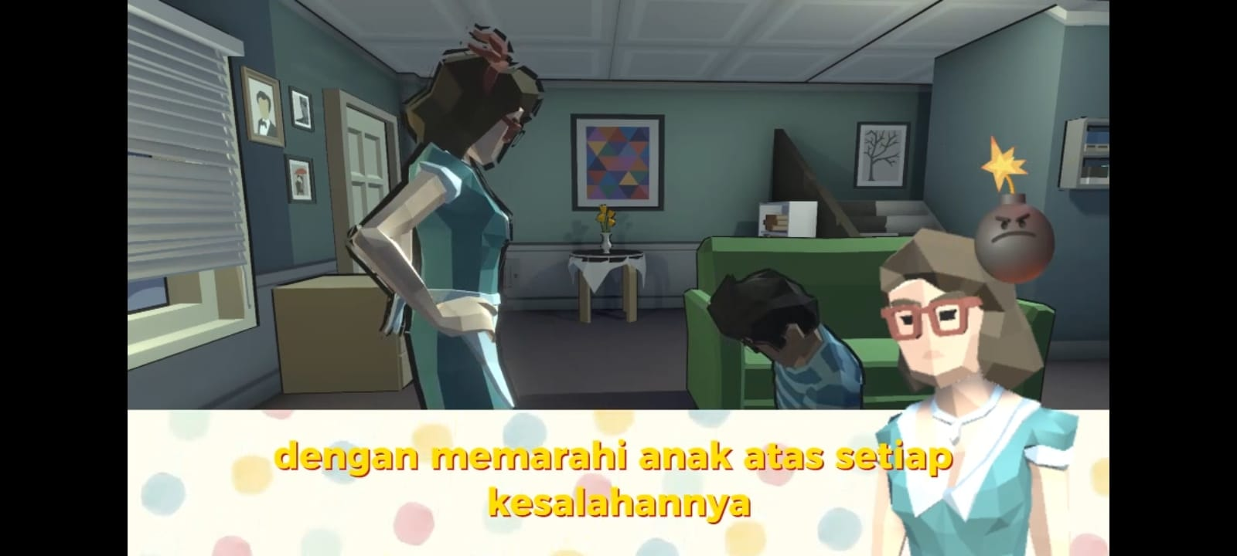

**Gambar 4.1** Tampilan *Scene* PertamaIbu Memarahi Nicho

Pada Gambar 4.2 menampilkan hasil *screenshoot* dari karakter seorang ayah yang memarahi dan menghukum sang anak karena nilai jelek. Namun hal tersebut dapat mematikan niat belajar sang anak.

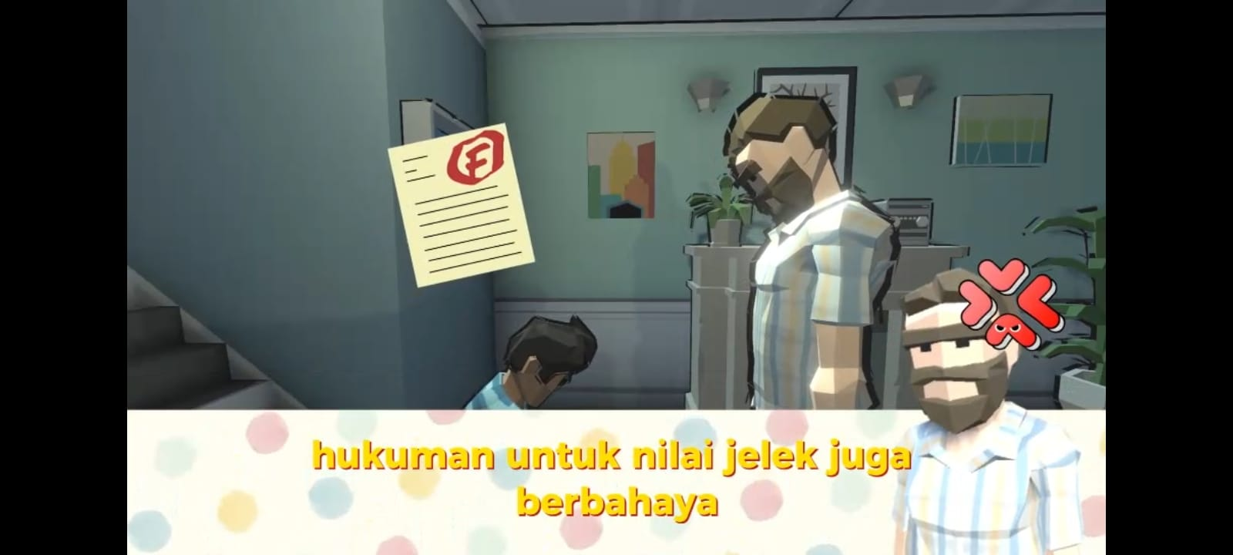

**Gambar 4.2** Tampilan *Scene* PertamaAyah Memarahi Nicho

1. **Tampilan Scene Kedua**

*Scene* kedua menceritakan sang Ayah yang tidak menanggapi masalah anak. Beberapa peristiwa anak dianggap tak serius bagi orang dewasa, tapi peristiwa itu sangat berarti bagi anak. Anak butuh seseorang untuk hadir disisinya pada memasuki momen itu. Kemudian dilanjut dengan *slide* berikutnya yang menampilkan sang Ayah yang memiliki waktu bersama anak.

Berikut dapat dilihat pada Gambar 4.3 menampilkan hasil *screenshoot* Ayah yang tidak menanggapi masalah anak.

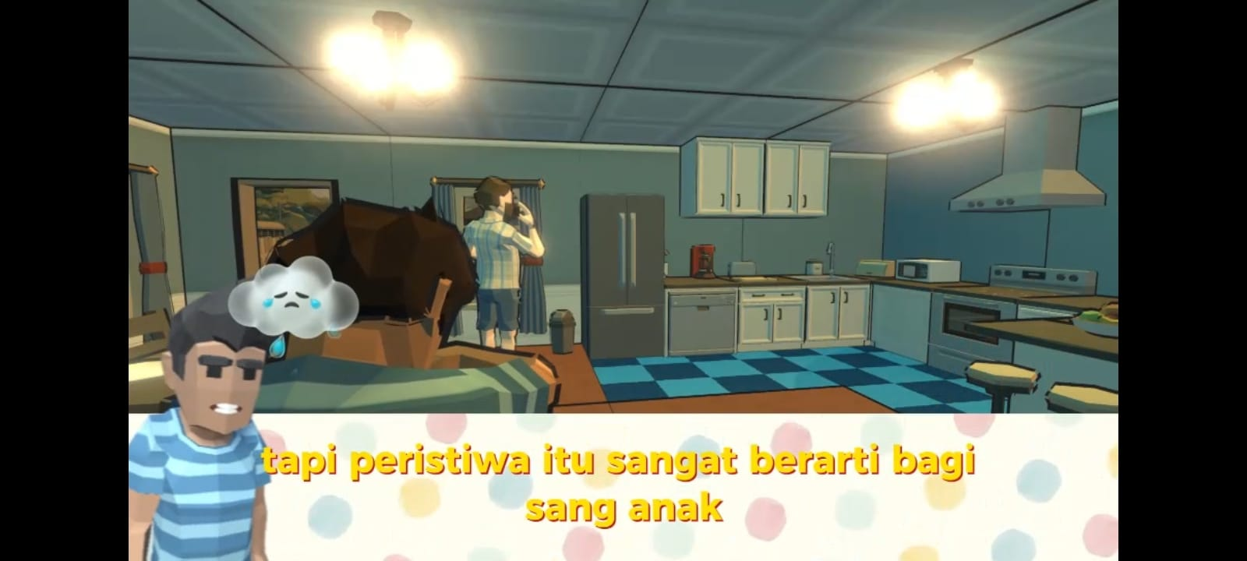

**Gambar 4.3** Tampilan *Scene* Kedua Ayah Tidak Peduli dengan Masalah Anak

Berikut dapat dilihat pada Gambar 4.4 menampilkan hasil *screenshoot* Ayah yang menanggapi masalah anak.

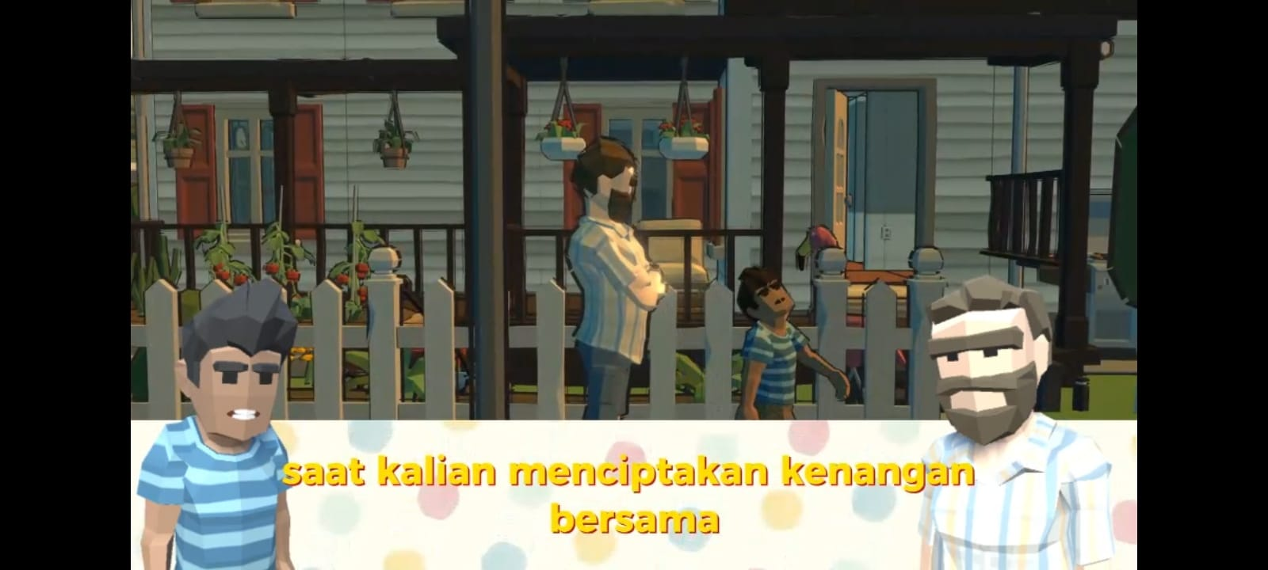

**Gambar 4.4** Tampilan *Scene* Kedua Ayah Peduli dengan Masalah Anak

1. **Tampilan Scene Ketiga**

Pada *scene* ketiga menampilkan Ayah dan Ibu bermain dengan Nicho di taman, terlihat sang Ayah bermain pistol air dengan Nicho dan Ibu melihat Ayah dan Nicho bermain. Jangan meremehkan bermain dengan anak, permainan kreatif akan menimbulkan bakat anak saat dewasa nanti.

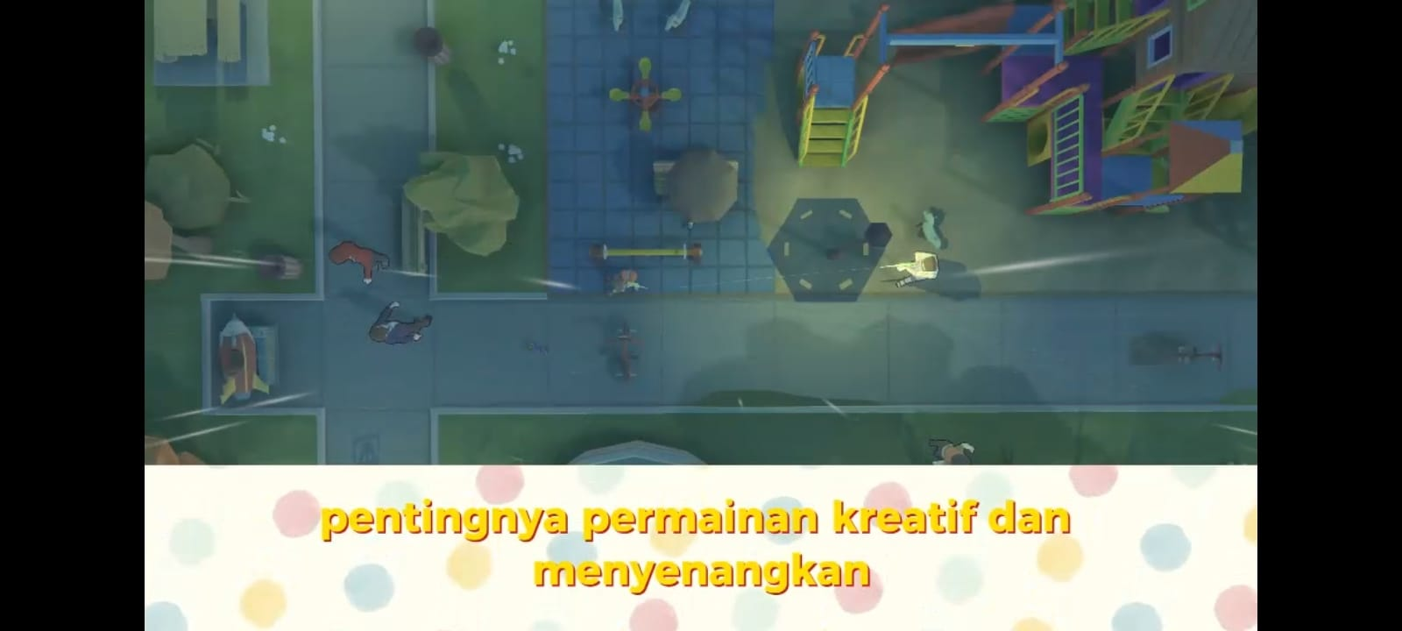

**Gambar 4.5** Tampilan *Scene* Ketiga Bermain dengan Anak

1. **Tampilan Scene Keempat**

*Scene* keempat berupa saran untuk merekam dan mengambil foto momen bersama anak. Saat anak tumbuh dan meninggalkan rumah, foto akan menjadi pengingat perjalanan panjang kalian bersama.

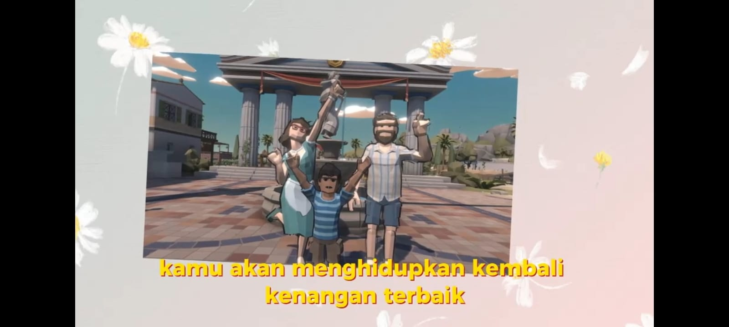

**Gambar 4.6** Tampilan *Scene* Keempat Foto Bersama

1. **Tampilan Scene Kelima**

Pada *scene* kelima membahas tentang mengatur keuangan kepada anak karna kebanyakan orangtua enggan membahas tentang uang kepada sang anak. Padahal hal tersebut sangat baik untuk masa depan anak. Anak akan lebih menghargai uang dan tidak menghambur hamburkan uang pada hal yang tidak penting.

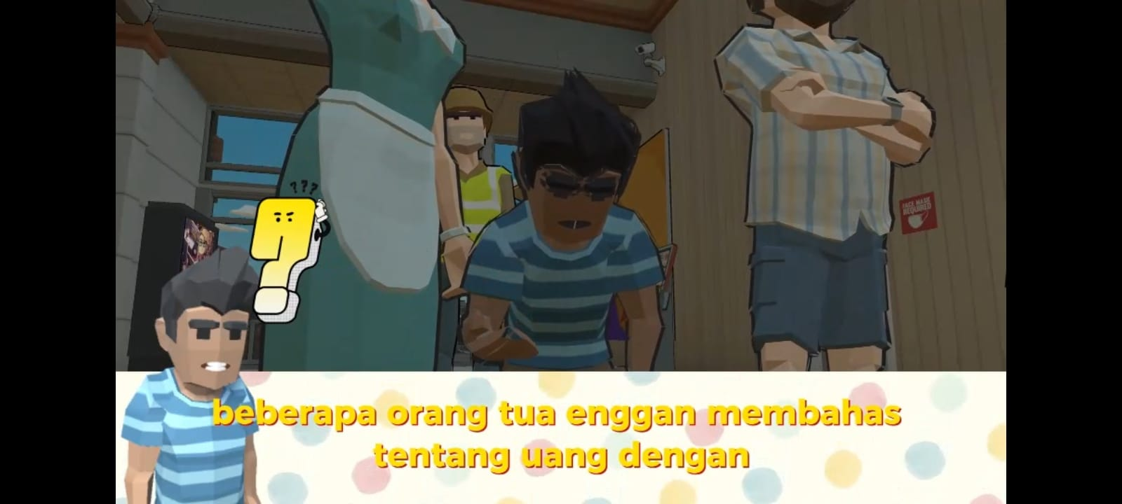

**Gambar 4.7** Tampilan *Scene* Kelima Mengatur Keuangan

1. **Hasil Pengumpulan Data**

Pengumpulan data ini diperoleh dari kuesioner berbentuk *google from* yang bisa di akses siapapun dan dimanapun. Pada kuesioner terdapat pertanyaan tentang seberapa tahu masyarakat dengan kesalahan *parenting*. Kuesioner ini dibuat menggunakan jawaban pilihan ganda dari sangat setuju, setuju, dan tidak setuju, yang bergambarkan sangat setuju dan tidak setujunya masyarakat terhadap kesalahan *parenting* yang masih umum terjadi.

Dapat dilihat pada gambar 4.8 yang merupakan pertanyaan pertama pada kuesioner kesalahan *parenting*. Hasil dari persentasi responden 66,7% menyatakan mengerti tentang kesalahan parenting dan 26,7% menyatakan kurang mengerti tentang kesalahan *parenting.*

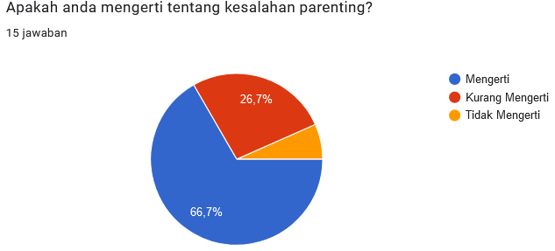

**Gambar 4.8** Hasil Kuesioner

Berikutnya hasil dari persentasi responden 46,7% menyatakan sangat penting memahami ilmu *parenting* dan 46,7% menyatakan penting memahami ilmu *parenting.*

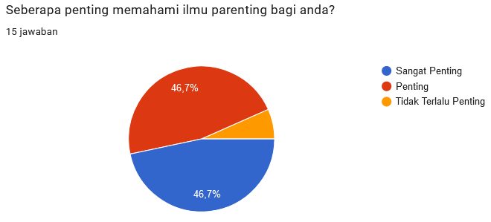

**Gambar 4.9** Hasil Kuesioner

Selanjutnya hasil dari persentase responden 26,7% menyatakan sangat setuju, 40% menyatakan setuju, dan 33,3% menyatakan tidak setuju pada pernyataan anak sekarang perlu dididik dengan lebih keras dibanding dengan anak zaman dulu karna pergaulan sekarang semakin bebas.

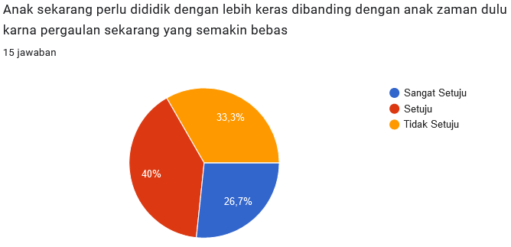

**Gambar 4.10** Hasil Kuesioner

Berikutnya hasil dari persentase responden 20% menyatakan sangat setuju, 33,3% menyatakan setuju, dan 46,7% menyatakan tidak setuju pada pernyataan kesalahan *parenting* tidak terlalu mempengaruhi tumbuh kembang anak karna kesalahan dalam *parenting* merupakan salah satu proses tumbuh kembang anak.

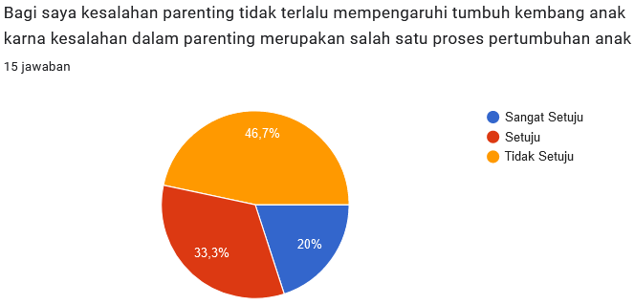

**Gambar 4.11** Hasil Kuesioner

Selanjutnya hasil dari persentase responden 20% menyatakan setuju dan 73,3% menyatakan tidak setuju pada pernyataan selalu memarahi anak atas setiap kesalahannya tanpa mendengarkan alasannya.

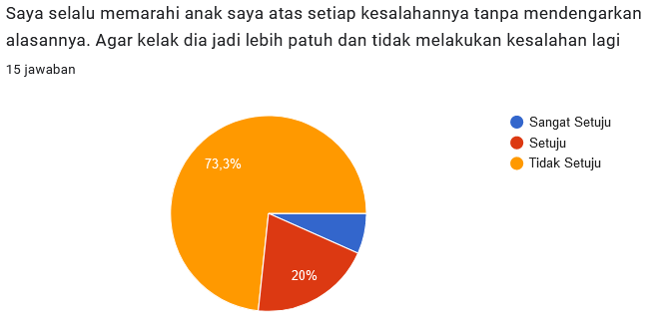

**Gambar 4.12** Hasil Kuesioner

Selanjutnya hasil dari persentase responden 26,7% menyatakan setuju dan 73,3% menyatakan tidak setuju pada pernyataan selalu memarahai dan memberi hukuman kepada anak setiap ia mendapatkan nilai jelek.

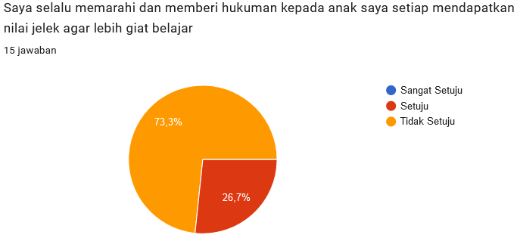

**Gambar 4.13** Hasil Kuesioner

Selanjutnya hasil dari persentase responden 26,7% menyatakan setuju dan 73,3% menyatakan tidak setuju pada pernyataan lebih penting pekerjaan untuk memenuhi kebutuhan material anak dibanding bermain dengan anak.

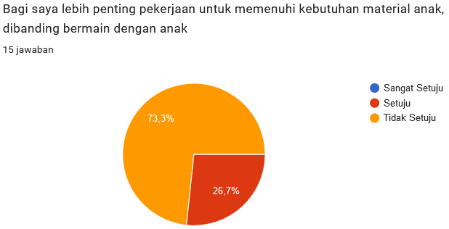

**Gambar 4.14** Hasil Kuesioner

Berikutnya hasil dari persentasi responden 40% menyatakan setuju dan 60% menyatakan tidak setuju pada pernyataan memotret momen bersama anak tidak terlalu penting karna lebih menikmati momen daripada mengabadikannya.

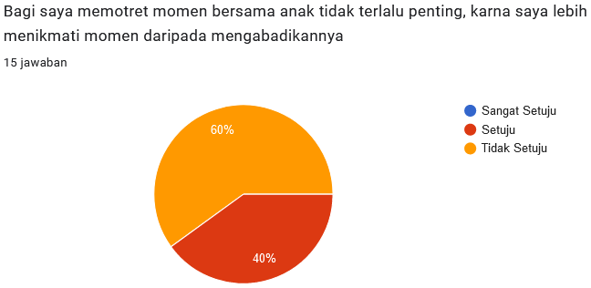

**Gambar 4.15** Hasil Kuesioner

Selanjutnya hasil dari persentase responden 26,7% menyatakan setuju dan 73,3% menyatakan tidak setuju pada pernyataan setiap permintaan anak langsung diberi.

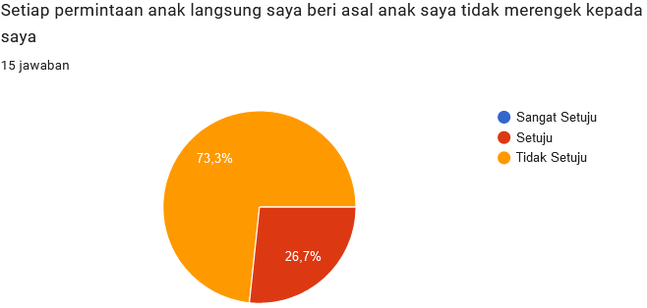

**Gambar 4.16** Hasil Kuesioner

Berikutnya hasil dari persentase responden 26,7% menyatakan setuju dan 73,3% menyatakan tidak setuju pada pernyataan mengajari anak untuk berhemat tidak terlalu penting karna berhemat merupakan insting alami manusia untuk mencukupi kebutuhan sehari-hari.

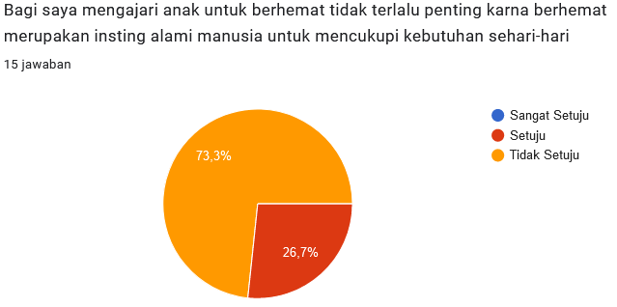

**Gambar 4.17** Hasil Kuesioner

**BAB 5**

**KESIMPULAN DAN SARAN**

1. **Kesimpulan**

Dari video edukasi berbasis animasi 3D yang dirancang dapat disimpukan sebagai berikut:

* + 1. Proses perancangan video animasi 3D kesalahan *parenting* yang merusak tumbuh kembang anak menggunakan *Unity 3D* melalui beberapa tahapan produksi, yaitu; menentukan aplikasi utama yang di gunakan yaitu *Unity 3D*; memilih bantuan software lain sebagai aplikasi edit pendukung seperti, *Capcut* yang berguna untuk mengedit atau memodifikasi gambar atau foto; menetapkan materi sebagai alur cerita yang dimasukkan dalam cerita video animasi 3D keslahan *parenting* yang merusak tumbuh kembang anak; mengumpulkan bahan-bahan yang dibutuhkan seperti karakter, ilustrasi, background dan sound yang digunakan; *Texturing*; *Animation;* *Post Processing*; *Recording*; *Compositing* (Memasukkan suara dan *backsound*); *Editing;* Video animasi 3D kesalahan *parenting* yang merusak tumbuh kembang anak selesai dirancang.
    2. Orang tua yang membebaskan anak untuk melakukan apa saja yang ingin di lakukan tanpa mempertanyakan, dapat menjadikan anak kurang disiplin dengan aturan-aturan sosial yang berlaku; Orang tua yang mengontrol anak dengan berlebihan dapat menimbulkan hilangnya kebebasan pada anak, inisiatif dan aktivitasnya menjadi kurang, sehingga anak menjadi tidak percaya diri pada kemampuannya; Orang tua yang terlalu sering memarahi anak dengan berlebihan akan menimbulkan rasa dendam pada anak kepada orang tuanya saat ia dewasa.

1. **Saran**

Dari penelitian yang telah dilakukan diperlukan beberapa perbaikan untuk meningkatkan perkembangan animasi yang lebih menarik lagi kedepannya. Maka dari itu ada beberapa saran yang perlu diperhatikan yaitu sebagai berikut :

1. Pada proses perancangan serta pemberian warna objek pada video animasi 3D mungkin dapat dibuat dengan lebih kreatif dan inovatif agar terlihat lebih nyata dan lebih menarik lagi.
2. Diharapkan agar lebih mengembangkan perencanaan efek cahaya pada objek serta pemberian warna yang lebih beragam lagi agar terlihat lebih realistis.
3. Diharapkan dalam perancangan animasi 3D lebih lanjut, agar lebih imajinatif dalam membuat desain serta dapat menerapkan efek-efek pada objek agar desain lebih tampak nyata.

**DAFTAR PUSTAKA**

Adawiah. (2017). Pola Asuh Orang Tua Dan Implikasinya Terhadap Pendidikan Anak (Studi pada Masyarakat Dayak di Kecamatan Halong Kabupaten Balangan). *Jurnal Pendidikan Kewarganegaraan*, *7*(1). https://doi.org/10.20527/kewarganegaraan.v7i1.3534

Adriana, N. G., & Zirmansyah. (2018). Pengaruh Pengetahuan Parenting Terhadap Keterlibatan Orangtua Di Lembaga Paud. *Jurnal Anak Usia Dini Holistik Integratif (AUDHI)*, *1*(1), 40–51. https://doi.org/10.36722/jaudhi.v1i1.565

Aprilliana, G., & Efendi, R. (2022). Penggunaan Aplikasi Capcut Untuk Meningkatkan Keterampilan Menulis Teks Iklan Pada Siswa Kleas VIII SMPN 4 Jampang Tengah Kabupaten Sukabumi. *Jurnal Pendidikan*, *2*(2). https://doi.org/10.55215/triangulasi.v2i2.6732

Astuti, L. P. (2021). The Role of Guidance and Counseling Services in Individual Counseling During The Covid-19 Pandemic. *International Journal of Applied Guidance and Counseling*, *2*(1), 25–30. https://doi.org/10.26486/ijagc.v2i1.1592

Aziz, Z. (2019). Fluxus Animasi Dan Komunikasi Di Era Media Baru Digital. *Jurnal Komunikasi*, *7*(1).

Handayani, I. (2021). *Penerapan Sistem Ilearning Survey (iSUR) untuk Mendukung Kegiatan Akademik pada Perguruan Tinggi Raharja*. Tangerang: Widuri (Wiki iDu Raharja iLearning).

Irawan, M. A., Hadi, M. S., & Sakti, H. G. (2020). Pengembangan Multimedia Offline Terhadap Dampak Pandemi Virus Corona Covid 19 Pada Pelajaran Pkn Untuk Siswa Kelas VIII MTS NW Juet. *Jurnal Ilmu Sosial Dan Pendidikan*, *4*(4). https://doi.org/10.36312/jisip.v4i4.1507

Khulsum, U., Hudiyono, Y., & Sulistyowati, E. D. (2019). Pengembangan Bahan Ajar Menulis Cerpen dengan Media Storyboard pada Siswa Kelas X SMA. *Diglosia: Jurnal Kajian Bahasa, Sastra, Dan Pengajarannya*, *1*(1), 1–12. https://doi.org/10.30872/diglosia.v1i1.4

Kurniawan, T. B. (2020). Perancangan Sistem Aplikasi Pemesanan Makanan dan Minuman Pada Cafeteria No Caffe Di Tanjung Balai Karimun Menggunakan Bahasa Pemrograman PHP dan MYSQL. *Jurnal TIKAR*, *1*(2).

Limbong, T., & Simarmata, J. (2020). *Media dan Multimedia Pembelajaran*. Medan: Yayasan Kita Menulis.

Mubarak, A. (2019). Rancang Bangun Aplikasi Web Sekolah Menggunakan UML (Unified Modeling Language) dan Bahasa Pemrograman PHP Berorientasi Objek. *Jurnal Informatika Dan Komputer*, *2*(1).

Nugraha, W., Syarif, M., & Dharmawan, W. S. (2018). Penerapan Metode SLDC Waterfall Dalam Sistem Informasi Iventory Barang Berbasis Dekstop. *Jurnal Sistem Informasi Musirawas*, *3*(1). https://doi.org/10.32767/jusim.v3i1.246

Nugroho, A., & Pramono. (2017). Aplikasi Mobile Augmented Reality Berbasis Vuforia Dan Unity Pada Pengenalan Objek 3d Dengan Studi Kasus Gedung M Universitas Semarang. *Jurnal Transformatika*, *14*(2).

Syarif, M., & Nugraha, W. (2020). Pemodelan Diagram UML Sistem Pembayaran Tunai Pada Transaksi E-Commerce. *Jurnal Teknik Informatika Kaputama (JTIK)*, *4*(1).

Toar, R. V., Sugiarso, B. A., & Tulenan, V. (2018). Perancangan Short Film Animasi Berbasis 3D Pada Legenda Toar Lumimuut. *Jurnal Teknik Elektro Dan Komputer*, *4*(5). https://doi.org/10.35793/jtek.4.5.2015.9870

Tristianto, C. (2018). Penggunaan Metode Waterfall Untuk Pengembangan Sistem Monitoring Dan Evaluasi Pembangunan Pedesaan. *Jurnal ESIT*, *12*(1).

Wahid, A. A. (2020). Analisis Metode Waterfall Untuk Pengembangan Sistem Informasi. *Jurnal Ilmu-Ilmu Informatika Dan Manajemen STMIK*.

Wijoyo, H. (2021). *Dosen Inovatif Era New Normal*. Sumatera Barat: Insan Cendekia Mandiri.